
PRIRODOSLOVNO-MATEMATIČKI FAKULTET
Kemijski odsjek

Lucia Ema Sekula

Izolacija i strukturna karakterizacija komponenata reakcijske smjese 9a- i 4”- tetrahidrofurfuril makrozona primjenom sustava LC-SPE/NMR

Znanstveni rad
predložen Povjerenstvu za Rektorovu nagradu
Sveučilišta u Zagrebu

Zagreb, 2020. godina.

Ovaj znanstveni rad izrađen je u Zavodu za analitičku kemiju Kemijskog odsjeka Prirodoslovno-matematičkog fakulteta Sveučilišta u Zagrebu pod mentorstvom prof. dr. sc. Predraga Novaka i neposrednim voditeljstvom mag. chem. Ive Habinovec.

Znanstveni rad izrađen je u okviru projekta Hrvatske zaklade za znanost pod nazivom Makrozoni, novi konjugati makrolidnih antibiotika: Dizajn, priprava i interakcije (IP-2018-01-8098).

Sadržaj

SAŽETAK v
ABSTRACT 6
§ 1. UVOD 1
§ 2. LITERATURNI PREGLED 2
2.1. Bioaktivne molekule 2
2.2. Antibiotska rezistencija 3
2.3. Sastav lijeka 4
2.4. Makrolidni antibiotici 5
2.4.1. Azitromicin 6
2.4.2. Novi konjugati makrolidnih antibiotika 8
2.4.3. Makrozoni 9
2.5. Onečišćenja u lijekovima 10
2.5.1. Podjela onečišćenja 11
2.5.2. Podrijetlo onečišćenja 13
2.6. Vezani sustav LC-SPE/NMR 14
2.6.1. Princip rada vezanog sustava LC-SPE/NMR 15
§ 3. EKSPERIMENTALNI DIO 17
3.1. Materijali i kemikalije 17
3.2. Radni uvjeti tekućinske kromatografije visoke djelotvornosti (HPLC) 17
3.2.1. Priprava pokretne faze za analizu tehnikom HPLC-SPE 18
3.2.2. Priprava uzoraka za analizu tehnikom HPLC-SPE 18
3.3. Radni uvjeti ekstrakcije na čvrstoj fazi (SPE) 19
3.4. Snimanje spektara NMR 19
3.4.1. ¹H NMR 19
3.4.2. Homonuklearni i heteronuklearni 2D spektri NMR 20
3.5. Spektrometrija masa 20
§ 4. REZULTATI I RASPRAVA 21
4.1. Analiza reakcijskih smjesa makrozona tehnikom HPLC 21
4.2. Ekstrakcija spojeva iz reakcijskih smjesa tehnikom HPLC-SPE 29
4.3. Analiza glavnih komponenata spektroskopijom NMR 31
4.3.1. Glavna komponenta 9a-tetrahidrofurfuril makrozon 31
4.3.2. Glavna komponenta 4”-tetrahidrofurfuril makrozon 36
4.4. Analiza izoliranih onečišćenja spektroskopijom NMR 40
4.4.1. Onečišćenje 9a_Imp RRT 0.822 40
4.4.2. Onečišćenje 9a_Imp RRT 1.325 44
4.4.3. Onečišćenje 4''_Imp RRT 0.692 46
4.4.4. Onečišćenje 4''_Imp RRT 0.915 49
4.4.5. Onečišćenje 4''_Imp RRT 1.309 51
§ 5. ZAKLJUČAK 54
§ 6. LITERATURNI IZVORI 55
§ 7. DODATAK lviii

Sveučilište u Zagrebu
Prirodoslovno-matematički fakultet
Kemijski odsjek

SAŽETAK
Izolacija i strukturna karakterizacija komponenata reakcijske smjese 9a- i 4”- tetrahidrofurfuril makrozona primjenom sustava LC-SPE/NMR

Lucia Ema Sekula

Makrozoni predstavljaju novu klasu bioaktivnih spojeva nastalih konjugacijom azitromicina i derivata tiosemikarbazida. Pokazuju izvrsno antibakterijsko djelovanje in vitro na odabrane Gram-pozitivne i Gram-negativne bakterije. Zbog globalnog problema sve veće bakterijske rezistencije na poznate antibiotike, ubrzano se radi na razvoju novih makrolidnih antibiotika aktivnih na rezistentne sojeve bakterija. Učinkovito i brzo pročišćavanje te izolacija novosintetiziranih spojeva važan je korak u procesu sinteze koji prethodi biološkom testiranju novih molekula.
U ovom je radu uspješno provedena izolacija i strukturna karakterizacija glavnih komponenata i nekih onečišćenja iz reakcijskih smjesa bioaktivnih 9a- i 4”- tetrahidrofurfuril makrozona primjenom vezanog sustava LC-SPE/NMR. Strukture novosintetiziranih makrozona i onečišćenja predložene su na temelju analize jedno- i dvodimenzijskih spektara NMR te spektara MS.

(76 stranica, 54 slike, 13 tablica, 43 literaturnih navoda, jezik izvornika: hrvatski)

Rad je pohranjen u Središnjoj kemijskoj knjižnici Prirodoslovno-matematičkog fakulteta Sveučilišta u Zagrebu, Horvatovac 102a, Zagreb i Repozitoriju Prirodoslovno-matematičkog fakulteta Sveučilišta u Zagrebu.

Ključne riječi: azitromicin, LC-SPE/NMR, makrolidni antibiotici, makrozoni, profil onečišćenja, tiosemikarbazoni, vezani sustavi

Mentor: prof. dr. sc. Predrag Novak
Neposredni voditelj: mag. chem. Iva Habinovec

University of Zagreb
Faculty of Science
Department of Chemistry

ABSTRACT
Isolation and Structural Characterization of 9a- and 4''- Tetrahydrofurfuryl Macrozone Reaction Mixture Components Using the LC-SPE/NMR

Lucia Ema Sekula

Macrozones are novel bioactive conjugates of azithromycin and thiosemicarbazides that posses very good in vitro antibacterial activity against selected Gram-positive and Gram-negative bacteria. Due to a global problem of growing bacterial resistance, discovery of new antibiotics is of an outmost importance and various studies are in progress to overcome the resistance mechanisms. Efficient and rapid purification and isolation of newly synthesized bioactive compounds is a crucial step prior to biological evaluation.
In this study we have successfuly isolated and structuraly characterized main components and some impurities in 9a- and 4''-tetrahydrofurfuryl macrozone reaction mixtures using the LC-SPE/NMR approach. Structures of the isolated compounds were proposed on the basis of the analysed one- and two-dimensional NMR spectra and MS spectra, respectively.

(76 pages, 54 figures, 13 tables, 43 references, original in Croatian)

Thesis deposited in Central Chemical Library, Faculty of Science, University of Zagreb, Horvatovac 102a, Zagreb, Croatia and in Repository of the Faculty of Science, University of Zagreb.

Keywords: azithromycin, hyphenated systems, impurity profiling, LC-SPE/NMR, macrolide antibiotics, macrozones, thiosemicarbazone

Mentor: prof. dr. sc. Predrag Novak
Assistant mentor: mag. chem. Iva Habinovec

- UVOD
Sve veći porast rezistencije bakterija na postojeće antibiotike postaje globalni problem koji zahtjeva trenutačno djelovanje u svrhu poboljšanja postojećih i dizajna novih antibiotika. Zbog prekomjerne i neodgovorne upotrebe antibiotika danas smo suočeni sa sve većim brojem smrtnih slučajeva uzrokovanih bakterijskom rezistencijom.
Glavna komponenta antibiotika je djelatna tvar – bioaktivna molekula koja ostvaruje interakciju sa svojom ciljnom biomolekulom. Makrolidni antibiotici su skupina antibiotika koji se obično koriste za liječenje akutnih i kroničnih infekcija, a najčešće se koriste azitromicin, klaritromicin, eritromicin i roksitromicin. Semikarbazoni i tiosemikarbazoni također imaju antiinfektivno i antiupalno djelovanje pa se povezivanjem s makrolidima mogu pripraviti novi bioaktivni konjugati makrolidnih antibiotika i semikarbazona/tiosemikarbazona koje nazivamo makrozoni.
Razvoj novog lijeka uključuje postupak sinteze i pročišćavanja konačnog produkta od različitih onečišćenja iz sintetskog postupka ili nusprodukata reakcije, pri čemu je strogo propisano koliki udio onečišćenja smije biti prisutan u krajnjem produktu. U izradi profila onečišćenja svakog lijeka važna je identifikacija i strukturna karakterizacija prisutnih onečišćenja zbog njihove potencijalne toksičnosti i negativnog djelovanja na organizam.
Kvalitativna i kvantitativna analiza postiže se primjenom vezanih sustava. Najčešći sustavi koji se primjenjuju u farmaceutskim istraživanjima su spregnuti sustavi LC-SPE/NMR i LC-MS zbog svoje osjetljivosti i niskih granica detekcije. U farmaceutskoj industriji uvelike olakšavaju postupak analize složenih smjesa.
Cilj ovog rada je izolirati i strukturno okarakterizirati onečišćenja iz reakcijskih smjesa 9a- i 4”-tetrahidrofurfuril makrozona primjenom vezanog sustava LC-SPE/NMR. Nakon odjeljivanja sastojaka reakcijske smjese na kromatografskoj koloni odabrani analiti će biti ekstrahirani na SPE-kolone višestrukim ukoncentriravanjem (engl. multitrapping). Spojevi će biti eluirani sa SPE-kolona deuteriranim otapalom u cjevčice NMR te će se snimiti jedno- i dvodimenzijski spektri NMR i spektri MS. Na temelju analize svih prikupljenih podataka predložit će se strukture izoliranih spojeva.
- LITERATURNI PREGLED
  - Bioaktivne molekule
Određene molekule u našoj okolini, dobivene iz prirodnih izvora ili pripravljene različitim postupcima kemijske sinteze, pokazuju određena svojstva korisna u sintezi novih lijekova. Takve molekule nazivamo bioaktivnim molekulama, odnosno farmakološki aktivnim molekulama.
Jedan od glavnih preduvjeta za uspješno dizajniranje novih lijekova je točno definiranje sastava lijeka, udjela djelatne tvari te udjela onečišćenja zaostalih iz proizvodnog postupka ili spontanom razgradnjom djelatne tvari tijekom vremena, ukoliko ona nije stabilna. Ipak, najvećim dijelom onečišćenja spadaju u sporedne produkte proizvodnog postupka. Takva onečišćenja također mogu biti biološki aktivna što može utjecati na aktivnost lijeka ili čak inhibirati tu aktivnost.
Bioaktivne molekule najčešće imaju takvu trodimenzijsku strukturu koja interreagira s mnoštvom malih molekulskih liganada ili receptora pri čemu nastaju njihovi kompleksi. Zbog toga je pri sintezi takvih molekula izrazito bitno identificirati strukturne elemente i kemijske skupine odgovorne za bioaktivnost. To nam uvelike pomaže u razumijevanju i definiranju molekulskih mehanizama te dinamike interakcija bioaktivnih molekula.¹ Proces u kojem dvije biološke makromolekule interreagiraju nazivamo molekulskim prepoznavanjem. Ono se događa putem nekovalentnih interakcija pri čemu nastaje kompleks. Takav proces ima dvije bitne karakteristike: (1) specifičnost koja razlikuje ligande prema vrlo specifičnim i manje specifičnim i (2) afinitet koji određuje tendenciju vezanja liganda. U svrhu prevencije neželjenih popratnih učinaka lijekovi ne smiju, osim djelovanja na svoje ciljne biološke molekule, utjecati na svojstva drugih biomolekula u organizmu.²

  - Antibiotska rezistencija
Rezistencija je definirana kao sposobnost mikroorganizama da razviju otpornost na određene lijekove koji su se koristili u liječenju infekcija uzrokovanih tim mikroorganizmima i trenutno predstavlja velik problem u svijetu. Naime, pojavljuje se sve veći broj bakterija rezistentnih na postojeće antibiotike. Posljedica bakterijske rezistencije su razni alternativni načini liječenja, primjena skupih i često nedostupnih lijekova te porast stope smrtnosti vezan uz infekcije koje su nekada bile lako izlječive.³ Mogući razlog u ovakvom slijedu događaja je prekomjerna upotreba antibiotika što je omogućilo bakterijama da razviju otpornost, odnosno razviju mehanizme da zaobiđu djelovanje lijeka. Upravo tako bakterije ugrožavaju učinkovitost antibiotika koji su kroz povijest unaprijedili medicinu i spasili mnoge živote. Nepotrebno i prekomjerno korištenje antibiotika u ljudskoj, ali i veterinarskoj medicini, uvelike je pridonijelo rezistenciji i uzrokovalo problem za cjelokupno društvo.⁴
Nakon pojave prvih antibiotika započelo je novo doba u farmaceutskoj industriji. Međutim, prekomjerna upotreba antibiotika potaknula je brži nastanak multirezistentnih bakterija koje povećavaju smrtnost, trajanje hospitalizacije, a time i troškove zdravstvene zaštite.⁵ Pretpostavka je da će broj bakterija rezistentnih na postojeće lijekove rasti pa je potreba za razumijevanjem molekulskih, evolucijskih i ekoloških mehanizama funkcioniranja bakterija i djelovanja antibiotika na iste sve veća.
Kao jedan od faktora koji utječu na porast broja rezistentnih bakterija navodi se sve veća koncentracija antibiotika u okolišu kao poslijedica antropogenog djelovanja..⁴ Što smo više izloženi djelovanju antibiotika, bakterije imaju veću mogućnost razviti mehanizme za rezistenciju. Razvoj novih antibiotika u farmaceutskoj industriji dijelom je stagnirao i zbog ekonomskih i regulatornih zahtjeva (Slika 1). Isto tako, istraživanja o antibioticima provedena u akademskim krugovima smanjila su se kao posljedica smanjenja financijskih sredstava uslijed ekonomske krize.⁴
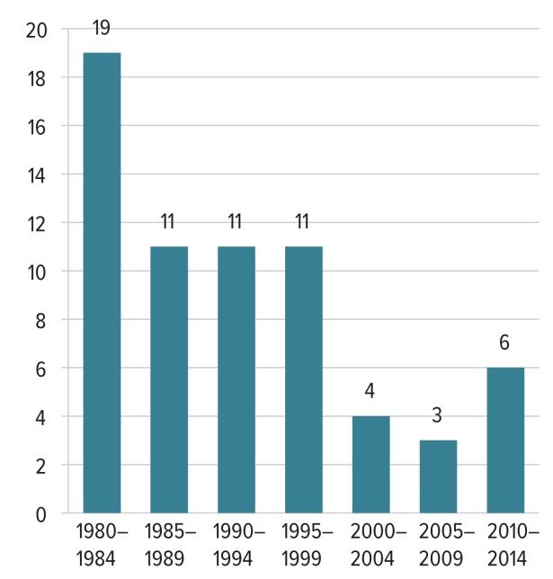
Slika 1. Broj novih razvijenih i odobrenih antibiotika kontinuirano pada.⁴
  - Sastav lijeka
Svaki lijek sadrži djelatnu tvar, odnosno aktivni farmaceutski pripravak (engl. Active Pharmaceutical Ingredient, API), pomoćne tvari i određeni postotak onečišćenja koje nije moguće ukloniti. U farmaceutskoj industriji onečišćenjima se smatraju bilo koji anorganski ili organski materijal korišten tijekom sinteze djelatne tvari, ostaci otapala te nusprodukti sinteze.⁶ Udio onečišćenja u gotovim proizvodima reguliraju različita regulatorna tijela kao što su Međunarodna konferencija o harmonizaciji (engl. International Conference on Harmonization, ICH), Kanadska agencija za lijekove i zdravlje te ostale institucije koje naglašavaju zahtjeve za čistoćom lijekova te njihovu identifikaciju.⁷
Kontrola kvalitete sastavni je dio testiranja svakog industrijskog procesa. Farmaceutska industrija nije iznimka, već primjer drugima, jer provodi sveobuhvatnu analizu farmaceutskog proizvoda koja uključuje kemijsku, fizikalnu i mikrobiološku karakterizaciju. Da bi se zadovoljili zahtjevi koje propisuje ICH, potrebno je razviti pouzdane i osjetljive analitičke tehnike. Identifikacija onečišćenja provodi se različitim kromatografskim i spektroskopskim tehnikama te vezanim sustavima. Najčešće se za izradu profila onečišćenja lijekova primijenjuju tekućinska kromatografija visoke djelotvornosti (engl. High-Performance Liquid Chromatography, HPLC), plinska kromatografija (engl. Gas Chromatography, GC) i kapilarna elektroforeza (engl. Capillary Electrophoresis, CE) uz detekciju spektrometrijom masa i/ili spektroskopijom NMR.⁸ Povezivanjem različitih analitičkih tehnika za odjeljivanje i identifikaciju moguće je učinkovito i relativno brzo odijeliti komponente uzorka te svaku pojedinu komponentu identificirati i karakterizirati. Važno je da odijeljeni sastojak bude kvantitativno prenesen iz sustava za odjeljivanje u sustav za detekciju bez narušavanja osjetljivosti detekcije. Komunikacija između sustava za odjeljivanje i detekciju treba biti sinkronizirana računalnim programom, a detektor treba biti prilagođen razlučivanju sustava za odjeljivanje.
Višestruko vezani sustavi predstavljaju najnapredniju instrumentaciju u analitičkoj kemiji.⁹ Obično se sastoje od sustava za odjeljivanje i dvaju ili više detekcijskih sustava. U tom slučaju sustavi za odjeljivanje i detekciju povezuju se pomoću razdjelnika protoka pokretne faze koji usmjerava određenu količinu uzorka na svaki detektor. Primjeri višestruko vezanih sustava su LC-SPE-NMR i LC-NMR-MS. Korištenjem tako povezanih sustava omogućuje se automatizacija visokog stupnja i manja je mogućnost kontaminacije uzorka. Analize su brže i učinkovitije u usporedbi s preparativnim i semipreparativnim analitičkim tehnikama uz utrošak manjih količina uzorka i organskih otapala. Upravo se zato vrlo često primjenjuju u analizi prirodnih spojeva i biomolekula, metabolita lijekova i onečišćenja prisutnih u gotovim farmaceutskim pripravcima.
  - Makrolidni antibiotici
Makrolidi obuhvaćaju skupinu spojeva koji su poznati kao oralni antibiotici (Slika 2). Sadrže makrociklički laktonski prsten s 12, 14, 15 ili 16 ugljikovih atoma, a na aglikonskom prstenu glikozidno je vezan jedan ili više amino- i/ili neutralnih šećera (najčešće kladinoza i desozamin). Njihova biološka aktivnost primarno utječe na suzbijanje infekcija gornjih i donjih dišnih puteva uzrokovanih najčešćim bakterijskim vrstama: Mycoplasma i Chlamydia, Gram-pozitivnim bakterijama Staphyloccocus aureus, Streptoccocus pneumoniae i Streptoccocus pyogenes te Gram-negativnim sojevima Bordetella pertusis i Haemophilus influenzae. Biološka aktivnost eritromicina na sojeve vrste Haemophilus influenzae je jako mala.¹⁰
Prvi makrolidni antibiotik na tržištu bio je eritromicin A.¹¹ Njegova upotreba bila je iznimno ograničena zbog kemijske nestabilnosti u kiselom želučanom soku i širokog spektra gastrointestinalnih nuspojava. Upravo je zato sintetiziran niz derivata makrolida od kojih su najznačajniji klaritromicin i azitromicin. Oba antibiotika pokazuju širok spektar antibakterijskog djelovanja, pogodna farmakokinetička svojstva i mali broj nuspojava u odnosu na eritromicin A. Zbog toga su često primjenjivani u farmakološkoj industriji i medicini, ali su bakterije razvile rezistenciju što uzrokuje problem u suvremenom liječenju bakterijskih infekcija. Pojavom prvih bakterija rezistentnih na makrolide započela su istraživanja u smjeru modifikacije makrolidnih antibiotika djelotvornih na rezistentne sojeve.¹²

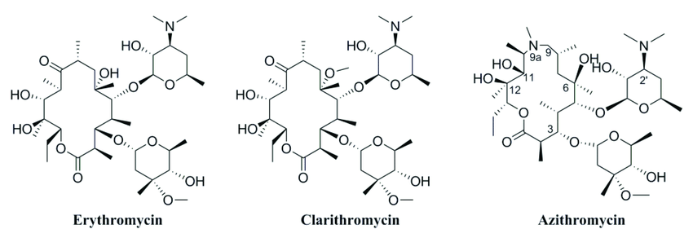
eritromicin klaritromicin azitromicin

Slika 2. Najpoznatiji makrolidni antibiotici.¹³

    - Azitromicin
Uvođenjem dušikovog atoma u aglikonski prsten, dobiveni su polusintetski derivati postojećih makrolida nazvani azalidima. Reakcijom Beckmannove pregradnje 9(E)-eritromicin oksima nastao je iminoeter umjesto očekivanog laktama. Međutim, daljnjom redukcijom dobivenog iminoetera sintetiziran je petnaesteročlani makrolid – azalid (Slika 3).
Prvi petnaesteročlani makrolid i najpoznatiji predstavnik azalida je azitromicin. Azitromicin, djelatna tvar lijeka poznatog po imenu Sumamed (PLIVA) ili Zithromax (Pfizer), proizveden je u Hrvatskoj 1980. godine. Tada je skupina znanstvenika PLIVINA Istraživačkog instituta - dr. sc. S. Đokić, mr. sc. G. Kobrehel, dr. sc. G. Lazarevski i dr. sc. Z. Tamburašev sintetizirala makrolidni derivat koji je dao velik doprinos znanosti, medicini i općenitom poboljšanju kvalitete života na globalnoj razini.¹⁴
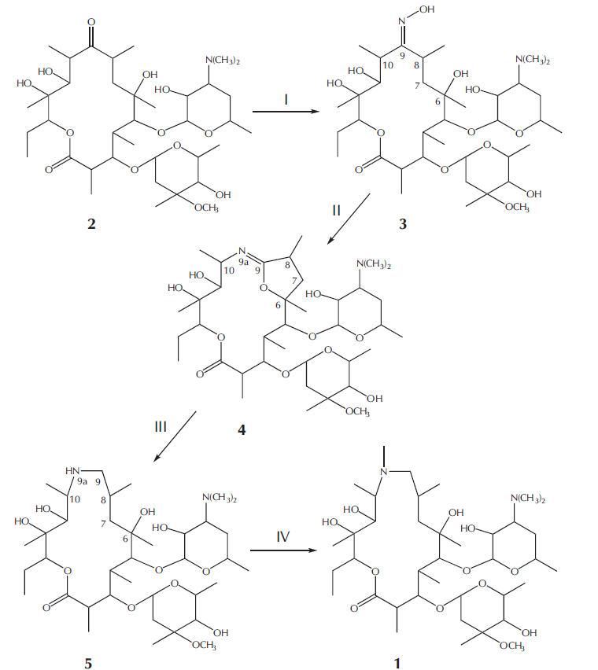
5
4
3
2
1
Slika 3. Sinteza azitromicina. Sudionici reakcija: 1 – eritromicin A, 2 – oksim eritromicina A, 3 - iminoeter eritromicina A, 4 – 9-dihidro-9-deokso-9a-aza-9a-homoeritromicin A, 5- azitromicin. Koraci reakcija: I – oksimacija, II – Beckmannova pregradnja, III – katalitičko hidrogeniranje, IV – Eschweiler-Clarkeovo metiliranje.¹⁴

Azitromicin ostvaruje interakcije kojima inhibira sintezu bakterijskih proteina.¹⁵ Djelovanje je slično djelovanju eritromicina A, ali azitromicin pokazuje širi spektar djelovanja što mu daje znatnu prednost pred ostalim makrolidima – brzo se apsorbira i distribuira po tkivima gdje se dugo zadržava u visokoj koncentraciji. Budući da je azitromicin slaba baza, lako prolazi kroz staničnu membranu i zadržava se unutar stanice, posebice u lizosomima. Nakon prestanka uzimanja lijeka visoka koncentracija azitromicina zadržava se u tkivima još 5 – 7 dana, a sama primjena lijeka je jednostavna. Razlikuje se od ostalih makrolida jer se u jetri ne veže na citokrom P-450. Neostvarena veza s citokromom P-450 rezultira i malim brojem reakcija s drugim lijekovima.¹⁶

    - Novi konjugati makrolidnih antibiotika
Potkraj prošlog tisućljeća dokazani su imunomodulatorni učinci nekih makrolida (Slika 4) te su zato primjenjivani u liječenju kroničnih plućnih upala kao što je difuzni panbronhiolitis.¹⁰ Primjećeno je da terapija makrolidima značajno smanjuje smrtnost pri liječenju upala pluća u odnosu na druge terapije koje kombiniraju različite lijekove (primjerice fluorokinolone). Dodatno, potvrđeno je da čak i kratkotrajna dnevna upotreba eritromicina olakšava simptome koji prate upale dišnih puteva (kašalj, dispneja).

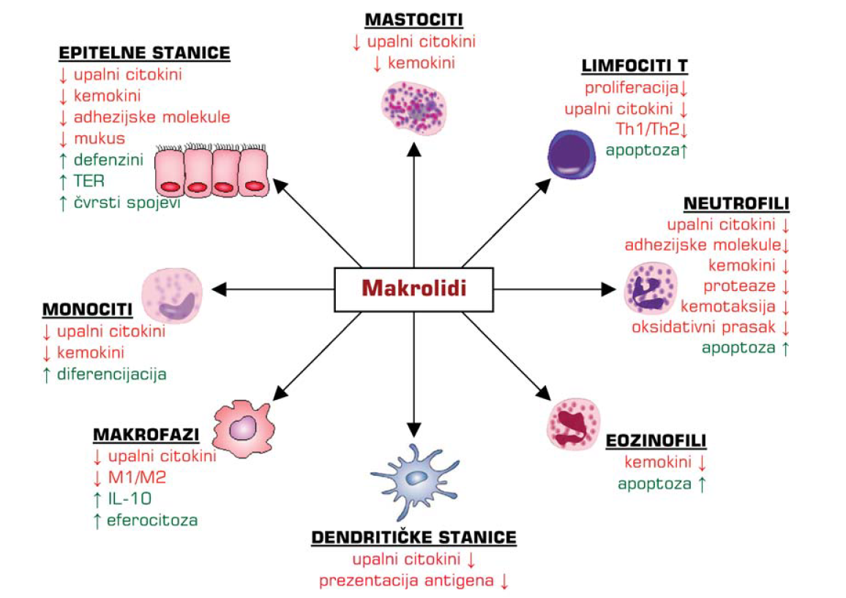
Slika 4. Djelovanje makrolida na određene stanice u čovjekovom organizmu.¹⁰

Zbog rastućeg broja rezistentnih bakterija na poznate antibiotike, u suvremeno doba je došlo do potrebe za sintezom novih konjugata makrolidnih antibiotika. Uzimajući u obzir farmakokinetiku makrolida, koja rezultira njihovim nakupljanjem u stanicama, sintetizirani su brojni derivati makrolida i to konjugacijom konvencionalnih makrolida s različitim ligandnim skupinama (amini, amidi, fluoridi, nitro spojevi, heteroaromati).¹⁷⁻²¹ Rezistencija se očituje kao smanjena mogućnost vezanja makrolida na ribosom uzrokovana metilacijom veznog mjesta ribosoma. Upravo je zato iistraživano vezanje novih konjugata makrolida na ribosom s ciljem povećanja afiniteta prema ribosomu. Ukoliko bi afinitet ribosoma prema makrolidu bio veći u odnosu na spontanu metilaciju veznog mjesta ribosoma, problem bakterijske rezistencije uzrokovane metilacijom veznog mjesta makrolida bio bi riješen.²²

    - Makrozoni
Novu skupinu konjugata makrolidnih antibiotika čini skup spojeva nastalih povezivanjem azitromicina s derivatima tiosemikarbazona na odabranim položajima u strukturi azitromicina²³, primjerice položajima 9a i 4” (Slika 5).
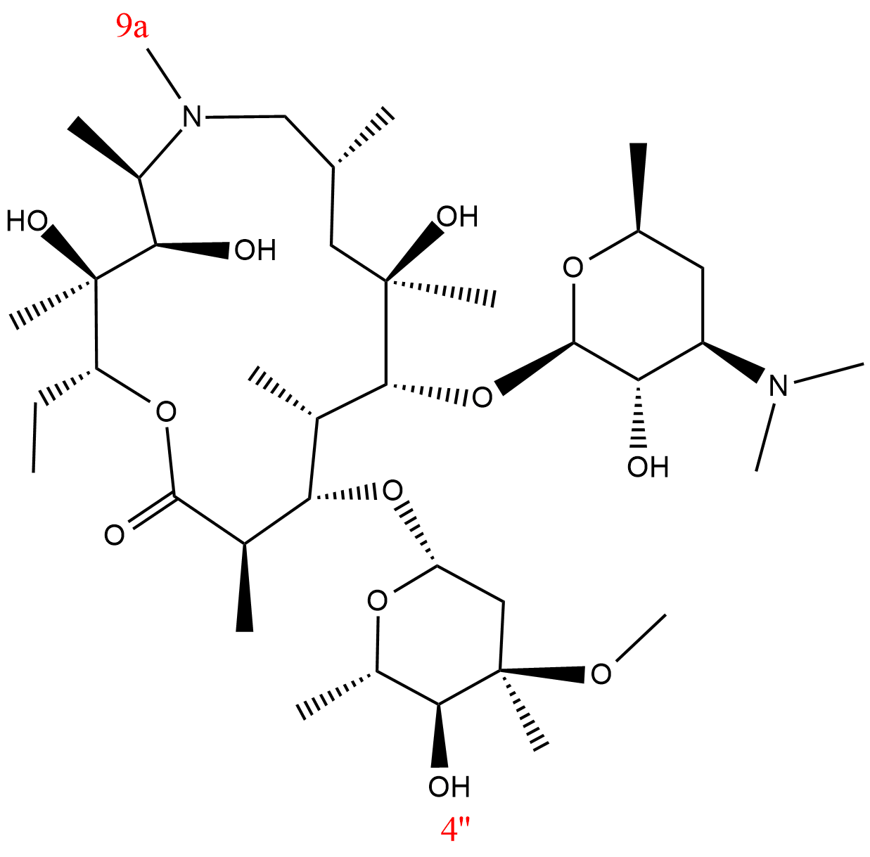
Slika 5. Struktura azitromicina s označenim položajima za vezanje tiosemikarbazona.

Tiosemikarbazoni i njihovi analozi s kisikom (semikarbazoni) derivati ​​su hidrazona (Slika 6).Vrlo su korisni intermedijeri u sintezi različitih heterocikličkih spojeva te su kelirajući ligandi za ione metala.^{24,25} Osim toga, pokazuju niz različitih pozitivnih bioloških učinaka od kojih su izrazito bitni protuupalno, antitumorsko te umirujuće djelovanje.

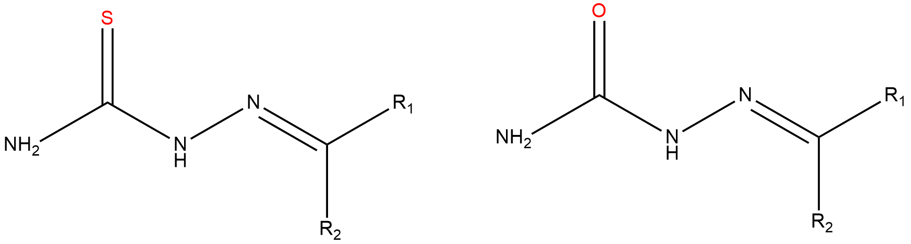
b)
a)

Slika 6. Opća formula a) tiosemikarbazona i b) semikarbazona.

Za farmakofor tiosemikarbazona koji sadrži motiv izotiocijanata potvrđeno je da štiti zdrava tkiva od toksičnih učinaka protutumorskih lijekova,²⁶, a pretpostavlja se da bi tiosemikarbazoni mogli utjecati na različite mehanizme inhibicije aktivnosti ribonukleotid- reduktaze koja igra važnu ulogu u razvoju tumorskih stanica²⁷. Zbog navedenih pozitivnih učinaka tiosemikarbazona, njihovim vezanjem na odabrana mjesta azitromicina, nastaju potencijalne farmakološki aktivne molekule – makrozoni. Očekuje se poboljšanje bioloških svojstava makrolida te bolje vezanje na ciljnu molekulu odnosno biološku metu. Analizom takvih konjugata^{28,29} očekuje se potencijalan razvoj novih lijekova te napredak u području farmakologije i medicine.
  - Onečišćenja u lijekovima
Svaka neželjena tvar u aktivnom farmaceutskom pripravku smatra se onečišćenjem. Ono može biti rezultat sintetskog postupka gdje nastaje kao nusprodukt reakcije ili neizreagirani reaktant u nekom od koraka sinteze, a može nastati i kao produkt spontane razgradnje. Iako bi bilo najidealnije da lijek sadrži isključivo aktivnu farmaceutsku tvar, onečišćenja su ipak prisutna, a granice dozvoljenih udjela tih onečišćenja su izrazito niske.
S vremenom su razvijene mnoge nacionalne farmakopeje i agencije koje nisu imale uniformirane standarde i pravilnike o dopuštenim razinama onečišćenja u lijekovima. Zato je 1990. godine u Bruxellesu utemeljena Međunarodna konferencija o harmonizaciji (International Conference on Harmonization, ICH) koja propisuje usklađene standarde i legislative za proizvođače lijekova Europske unije, Japana i Sjedinjenih Američkih Država. Prema ICH, svaki sastojak lijeka koji sam po sebi nije ljekovita ili pomoćna tvar u gotovim proizvodima smatra se onečišćenjem.³⁰ Budući da onečišćenje također unosimo u organizam ukoliko je sastavni dio lijeka, ono ima potencijalno biološko djelovanje (najčešće negativno), pa je izrazito bitno pridržavati se propisanih smjernica. Kontrola kvalitete lijekova ključna je kako bi se osigurala sigurnost primjene lijeka u širokoj populaciji.
Analitički postupci koji obuhvaćaju identifikaciju, strukturnu karakterizaciju te kvantitativno određivanje organskih/anorganskih onečišćenja, ostatnih otapala ili metala u analiziranom farmaceutskom pripravku ili ljekovitoj tvari definiraju postupak izrade profila onečišćenja (engl. impurity profiling) u lijekovima. Provedene analize omogućuju utvrđivanje kvalitete i stabilnosti ljekovite tvari pa se često smatra ključnim korakom za dobivanje kvalitetnog i djelotvornog farmaceutskog pripravka.⁷ Zbog strogih regulativa kontrole kvalitete, razvijen je niz analitičkih metoda s visokom osjetljivošću. Veća osjetljivost analize tijekom istraživanja i razvoja API-ja pruža veću sigurnost te višu kvalitetu i djelotvornost lijeka već pri prvoj fazi kliničkog ispitivanja. Poznato je da istu ljekovitu tvar na tržište plasiraju različiti proizvođači. Iako su ti lijekovi u velikoj mjeri slični, postoje različite pomoćne tvari pa se i sastav lijeka ponešto razlikuje. Različite formulacije lijeka sadrže različite aktivne i neaktivne sastojke koji pružaju određeno farmakološko djelovanje.
Neaktivni sastojci su inertni i nemaju efekt na učinkovitost lijeka, ali aktivna farmaceutska tvar može biti promijenjena djelovanjem bioaktivnih onečišćenja. Nažalost, potpuno uklanjanje onečišćenja je vrlo skupo i teško postići pa je profiliranje onečišćenja vrlo važno. Precizne analize potrebne su u slučaju kiralnih lijekova – ako je samo jedan enantiomer učinkovit, prisutnost oba enantiomera u lijeku smanjuje djelotvornost čak do 50 %.³¹

    - Podjela onečišćenja
Za nove ljekovite stvari, ICH je izdao nekoliko dokumenata kojima propisuje zahtjeve koje je potrebno zadovoljiti kako bi se osigurala sigurna primjena. Dokument Impurities in New Drug Substances, Q3A(R2), daje upute o sadržaju onečišćenja u novim ljekovitim tvarima. Propis također obuhvaća kemijske i sigurnosne aspekte onečišćenja u ljekovitoj tvari proizvedenoj postupkom kemijske sinteze, te koja nije prethodno registrirana u nekoj od zemalja članica.³⁰
Prema ICH smjernicama³²⁻³⁵, onečišćenja se mogu podijeliti u četiri skupine: organska onečišćenja, anorganska onečišćenja, ostatna otapala i onečišćenja metalima. Onečišćenja se promatraju s kemijskog i biološkog aspekta. Kemijski gledano u cilju je provesti identifikaciju onečišćenja, kvantitativnu analizu onečišćenja i odabrati prikladnu analitičku metodu. S biološkog aspekta bitna je kvantitativna analiza onečišćenja zbog sigurnosti primjene lijeka.
Organska onečišćenja mogu nastati tijekom sintetskog/proizvodnog procesa ili skladištenja. Dijele se na hlapljiva i nehlapljiva te identificirana i neidentificirana onečišćenja. Organskim onečišćenjima pripadaju reaktanti u suvišku, mogući međuprodukti i nusprodukti te razgradni produkti nastali spontanom razgradnjom ili razgradnjom uslijed skladištenja. U organska onečišćenja također ubrajamo reagense i katalizatore.
Anorganska onečišćenja uglavnom su nusprodukti proizvodnog procesa jer se anorganske tvari prvenstveno koriste kao katalizatori, reagensi i ligandi, anorganske soli i ostale tvorevine poput dijatomejske zemlje, silika gela i celuloze. Ostatna otapala mogu biti organskog ili anorganskog podrijetla, a koriste se kao otapala tijekom postupka kemijske sinteze. Izvor teških metala može biti i voda koja se rabi u proizvodnom procesu te reaktori od nehrđajućeg čelika.
Ostatna otapala su organskog ili anorganskog podrijetla, a koriste se kao otapala za pripravu otopina ili suspenzija tijekom sinteze. Za navedene skupine onečišćenja propisane su granične vrijednosti koncentracija (engl. threshold limits) za koje, ako su vrijednosti prevelike, treba izvršiti dodatne analize s ciljem smanjenja njihovih udjela. Granične vrijednosti se određuju s obzirom na maksimalnu dnevnu dozu lijeka, ovisno o tome iznosi li doza manje ili više od 2 g dnevno. Ukoliko je dnevna doza ≤ 2 g potrebno je definirati svako onečišćenje prisutno u količini > 0,05 %. Za dnevne doze > 2 g potrebno je definirati svako onečišćenje prisutno u količini > 0,03 %. Dakle, vidimo da je za lijekove koji se primjenjuju u većoj količini dnevnog unosa prag niži.
Onečišćenja je također moguće razvrstati obzirom na njihov (geno)toksični učinak na: (1) genotoksične i kancerogene; (2) genotoksične, ali s nepoznatim kancerogenim potencijalom; (3) onečišćenja nepoznatog genotoksičnog potencijala; (4) onečišćenja bez dovoljno dokaza o nepostojanju genotoksičnosti. Nakon razvrstavanja onečišćenja određuje se strategija kako bi se zadovoljili standardi koji utvrđuju prihvatljive granice onečišćenja u lijeku. Da bi se utvrdila biološka sigurnost, prethodno je potrebno provesti analizu u vidu izolacije i karakterizacije onečišćenja.³⁶ Ako onečišćenje ima negativan farmakološki učinak ili je toksično, nekada je moguće i potrebno postaviti niže granične vrijednosti izvještavanja i identifikacije, dok je za viši prag izvještavanja potrebno priložiti odgovarajući znanstveni dokaz, dokumentaciju koja to opravdava.⁷

    - Podrijetlo onečišćenja
Svako prisutno onečišćenje u lijeku ima svoje podrijetlo. Moguće je da onečišćenja potječu još od polaznih sirovina, koja se dalje prenose u postupcima kemijske sinteze. Isto tako, međuprodukti i nusprodukti kemijskih reakcija nezaobilazne su pojave zbog složenosti procesa, a najčešće susrećemo ostatke polaznih sirovina koje su u reakcijsku smjesu dodane u suvišku. Pri razmatranju onečišćenja treba uzeti u obzir i postprocesne postupke kao što su razgradnja ljekovite tvari u lijeku djelovanjem svjetla, temperature, vlage, prisutnosti vode ili promjenom vrijednosti pH te način i uvjete skladištenja.⁷
Često se u ljekovitim pripravcima koriste različiti ekstrakti iz biljaka, pa se kod takvih mogu javiti onečišćenja u obliku dodatnih ekstrahiranih tvari. Nadalje, pomoćne tvari u lijeku čine razliku između istog lijeka različitih proizvođača, zato se i onečišćenja u tim lijekovima razlikuju, a ovise o kvaliteti i količini pomoćnih tvari. Izuzetno su osjetljivi vitamini, primjerice B12. Na temelju ispitivanja stabilnosti provedenih na pripravljenim i komercijalnim formulacijama vitaminskih pripravaka koji sadrže vitamin B12, određena je optimalna vrijednost pH za parenteralne formulacije vitamina B12. Korištenjem odgovarajućeg fosfatnog pufera (pH = 5,8) za pripravu parenteralnih otopina vitamina B12 i pohranjivanjem istog u hladnjaku produžuje se rok trajanja.³⁷ Općenito, tekući oblici ljekovite tvari podložniji su pojavi onečišćenja nastalih kao rezultat međusobnih interakcija sastavnica lijeka, hidrolize ljekovite tvari te mikrobiološke kontaminacije.³⁸
Poznato je da onečišćenja mogu biti posljedica reakcija karakteristične razgradnje funkcionalnih skupina u molekuli lijeka, oksidativne razgradnje, fotolitičkog cijepanja (Slika 7.) te dekarboksilacije.³⁹ Lijek norfloksacin, koji se koristi za liječenje infekcija mokraćnog sustava i mjehura, nekih ginekoloških infekcija, upale prostate te gonoreje podložan je postupnoj razgradnji u vodenim otopinama (pH 7,2).⁴⁰

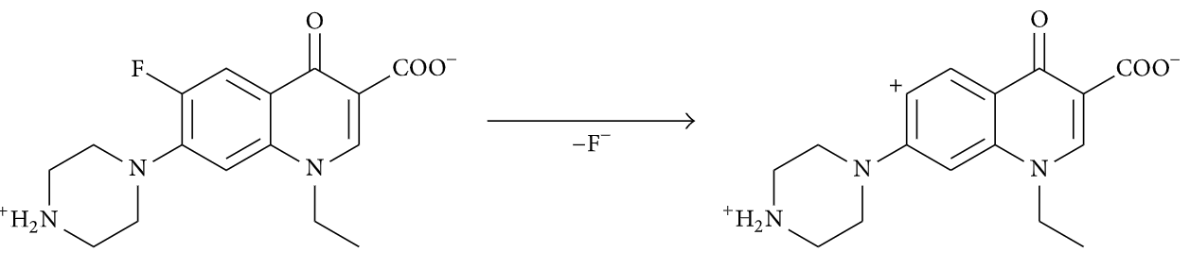
Slika 7. Reakcija fotodehalogeniranja norfloksacina.⁴⁰

  - Vezani sustav LC-SPE/NMR
Za određivanje onečišćenja u farmaceutskim proizvodima mogu se primijeniti različite analitičke tehnike. Velika većina analitičkih metoda oslanja se na tehnike odjeljivanja kao što su tekućinska kromatografija visoke djelotvornosti (HPLC) i kapilarna elektroforeza (CE), u sprezi s detektorom UV. Spektroskopija nuklearne magnetne rezonancije (engl. Nuclear Magnetic Resonance Spectroscopy, NMR) i spektrometrija masa najčešće su metode za strukturnu karakterizaciju onečišćenja. Za izolaciju onečišćenja koriste se klasične metode ekstrakcije poput ekstrakcije na čvrstoj fazi (engl. Solid-phase extraction, SPE).
Vezani sustav LC-SPE/NMR (Slika 8) kombinira tekućinsku kromatografiju, ekstrakciju na čvrstoj fazi i nuklearnu magnetsku rezonanciju. U originalnoj izvedbi sustav je potpuno vezan na način da su uređaj za tekućinsku kromatografiju i ekstrakciju na čvrstoj fazi povezani sa spektrometrom NMR pomoću protočne probe. U slučaju nepotpune automatizacije spektrometar NMR nije vezan za uređaj LC-SPE pa se analit nakon ekstrakcije eluira deuteriranim otapalom u cjevčicu NMR i zatim slijedi snimanje spektara NMR. Unatoč nepotpunoj automatizaciji, ovako spregnuti sustav osjetljiviji je u odnosu na vezani sustav LC-SPE-NMR u kojem se snimanje spektara NMR provodi preko protočne probe. LC-SPE/NMR omogućuje učinkovito odjeljivanje komponenata smjese, izolaciju svake pojedine komponente na SPE-kolonu, te identifikaciju i strukturnu karakterizaciju svake izolirane komponente spektroskopijom NMR.⁴¹ Zbog širokog spektra mogućnosti ovaj sustav često se primjenjuje u analizi biološki važnih spojeva koji su najčešće uklopljeni u kompleksne matrice.
Slika 8. Vezani sustav LC-SPE/NMR korišten u izradi znanstvenog rada.

    - Princip rada vezanog sustava LC-SPE/NMR
Sastojci uzorka prvo se odjeljuju na kromatografskoj koloni u sustavu obrnutih faza. Kromatografske kolone koje se najčešće koriste sadrže nepokretnu fazu C18, C8 ili fenilne skupine vezane na silikagel. Ukoliko su čestice punila promjera od 3,5 μm do 5 μm, govorimo o tekućinskoj kromatografiji visoke djelotvornosti (HPLC). Ako je kromatografska kolona ispunjena česticama promjera ≤ 2,7 μm, govorimo o tekućinskoj kromatografiji ultravisoke djelotvornosti (engl. Ultra Performance Liquid Chromatography, UPLC). Kao pokretne faze u kromatografiji obrnutih faza koriste se organska otapala poput acetonitrila, metanola, izopropanola te smjesa navedenih otapala s vodom ili puferima u različitim omjerima. Najjednostavniji način odjeljivanja tekućinskom kromatografijom je izokratno eluiranje pri kojem je sastav pokretne faze tijekom ispiranja stalan. Gradijentnim eluiranjem postiže se bolje razlučivanje sastojaka smjese. Pri takvom načinu eluiranja sastav pokretne faze se kontinuirano mijenja tijekom analize. Nakon kromatografske analize, željeni analit iz uzorka moguće je skladištiti i ukoncentriravati pomoću sustava SPE. U sustavu SPE odabrani analiti mogu se višestruko skladištiti na kolone SPE (engl. multitrapping) čime se dobije veća koncentracija analita potrebna za daljnju analizu te snimanje heteronuklearnih dvodimenzijskih spektara NMR. Postoje različita punila za SPE-kolone, a najčešće se koriste nepokretne faze C18, C8 i polidivinilbenzenske smole. Nakon ekstrakcije spojeva SPE-kolone je potrebno sušiti u struji plinovitog dušika da se djelomično uklone otapala korištena u kromatografskoj analizi kako bi njihov signal u spektru NMR bio minimalnog intenziteta. Nakon sušenja SPE-kolona u struji dušika analiti se eluiraju deuteriranim otapalom (dimetilsulfoksid, acetonitril, metanol, voda ili kloroform) u cjevčice NMR i snimaju se spektri NMR.
Primjena sustava LC-SPE/NMR omogućuje preciznu, jednostavnu i brzu analizu spojeva uz smanjenu potrošnju otapala i ukupnih troškova zbog visokog stupnja automatizacije. Ovaj sustav olakšava analitičarima određivanje točne strukture molekula koje su sastavnice složenih smjesa te nudi uvid u mehanizme kemijskih reakcija⁴². Višestruko ukoncentriravanje spojeva na SPE-kolone uvelike povećava osjetljivost ovog sustava, a činjenica da sustavi HPLC i NMR nisu izravno povezani omogućuje upotrebu protoniranih otapala za kromatografsko odjeljivanje, koja su puno jeftinija od deuteriranih otapala i koja se djelomično uklanjaju prije snimanja spektara NMR uparavanjem u struji dušika.
Međutim, optimizacija parametara analize pojedine smjese može biti dugotrajna i zahtjevna. Parametri koje je potrebno istražiti za uspješno odjeljivanje i ekstrakciju analita su sljedeći: vrsta nepokretne faze kromatografske kolone i SPE-kolone, pokretna faza te dodatni protok pokretne faze (make-up protok) koji je ključan faktor za uspješnu ekstrakciju i zadržavanje analita na SPE-koloni. Još treba istaknuti da je svaka analiza ograničena dostupnom količinom uzorka za analizu, kao i koncentracijom pojedinog analita u uzorku.

- EKSPERIMENTALNI DIO
  - Materijali i kemikalije
- ultračista voda pročišćena pomoću uređaja Milli-Q Integral Water Purification System, Merck, SAD
- acetonitril (ACN), ≥ 99,9%, HPLC grade, Fisher Chemical, Ujedinjeno Kraljevstvo
- filtri za špricu s promjerom pora 0,45 µm, Chromafil Xtra PTFE- 45/25, Macherey-Nagel, Düren, Njemačka
- kolona Waters XBridge® Phenyl dimenzija 150 mm × 4,6 mm; 3,5 μm
- amonijev hidrogenkarbonat, ≥ 99%, Sigma Aldrich, Njemačka
- amonijak otopina min. 25% p.a., Kemika, Hrvatska
- azitromicin, Fidelta d.o.o., Hrvatska
- N,N-diizopropiletilamin (DIPEA), 99,5+%, Acros Organics, SAD
- HATU, 97%, Acros Organics, SAD
- acetonitril-d3, 99,80 %D, Eurisotop, Ujedinjeno Kraljevstvo
- diklormetan stabiliziran s 2-metil-but-2-enom, (CH₂Cl₂), 99,5+%, T.T.T. d.o.o., Hrvatska
- metanol (CH₃OH), ≥ 99,9%, HPLC grade, PanReac AppliChem, SAD
- dimetil sulfoksid-d6, 99,80 %D, Eurisotop, Ujedinjeno Kraljevstvo
  - Radni uvjeti tekućinske kromatografije visoke djelotvornosti (HPLC)

U ovom istraživanju korišten je tekućinski kromatograf visoke djelotvornosti Agilent 1260 Infinity. Uređaj sadrži kvaternu pumpu, automatski injektor i uzorkivač, termostatirani prostor za kromatografsku kolonu te detektor UV-DAD. Kromatografsko odjeljivanje postignuto je na koloni Waters XBridge® Phenyl dimenzija 150 mm × 4,6 mm; 3,5 μm uz gradijentno eluiranje smjesom acetonitrila i 10 mmol dm ^{̶ 3} amonijačnog pufera pH 10 (Tablica 1.). Temperatura kolone postavljena je na 25°C, protok pokretne faze bio je 1 mL min ^{̶ 1}, a volumen injektiranja 15 μL. Valna duljina detekcije postavljena je na 210 nm. Nakon HPLC analize, dobiveni kromatogrami analizirani su u programskim paketima Agilent OpenLab CDS ChemStation (SAD) te Bruker HyStar 3.2. (SAD).
Tablica 1. Sastav pokretne faze za analizu reakcijske smjese 9a- i 4”- tetrahidrofurfuril makrozona.
t / min | φ (eluent A) / % | φ (eluent B) / %
0 | 50 | 50
20 | 68 | 32
21 | 100 | 0
30 | 100 | 0
30,1 | 50 | 50
35 | 50 | 50

    - Priprava pokretne faze za analizu tehnikom HPLC-SPE

Amonijačni pufer je pripravljen otapanjem 1,58 g amonijeva bikarbonata u 2 L deionizirane vode. Postupnim dodavanjem 25%-tne otopine amonijaka podešen je pH pripravljenog pufera na pH = 10 pomoću pH-metra. Dobivena otopina profiltrirana je prije upotrebe kroz filter papir veličine pora 0,22 µm pod sniženim tlakom.

    - Priprava uzoraka za analizu tehnikom HPLC-SPE

Otopina reakcijske smjese 9a-makrozona pripravljena je otapanjem 25 mg reakcijske smjese u 5 ml acetonitrila kako bi konačna koncentracija 9a-makrozona iznosila 5 mg mL⁻¹. Otopina reakcijske smjese 4”-tetrahidrofurfuril makrozona pripravljena je otapanjem 143 mg reakcijske smjese u 10 ml acetonitrila kako bi konačna koncentracija 4’’-makrozona iznosila 14,3 mg mL⁻¹. Otapanje uzorka potpomognuto je stavljanjem tikvice s uzorkom u ultrazvučnu kupelj. Uzorak reakcijske smjese 9a-makrozona prije HPLC analize pročišćen je na SPE – kadici (vakuumskom ekstrakcijom na čvrstoj fazi): uzorak volumena 400 µL nanesen je na nepokretnu fazu (silikagel). Sastojci uzorka ispirani su sa SPE-kolone gradijentnim eluiranjem smjesom otapala ψ(diklormetan, metanol, amonijak) = 90:15:1,5 skraćenog naziva E+. Pokretna faza dodavana je u obrocima od 400 µL na način da se prva frakcija sastojala od 100 % diklormetana i 0 % pokretne faze E+, a u svakom idućem obroku udio E+ povećavan je za 5 % sve dok makrozon nije počeo izlaziti s kolone. Svaka frakcija eluirana s kolone analizirana je tankoslojnom kromatografijom u atmosferi E+ kao pokretnom fazom. Mrlje na kromatografskoj pločici su detektirane postavljanjem pločice pod lampu UV (valna duljina detekcije 254 nm) i prskanjem pločice smjesom otapala ψ(etanol, sumporna kiselina) = 9:1.
  - Radni uvjeti ekstrakcije na čvrstoj fazi (SPE)

U ovom istraživanju korišten je uređaj za ekstrakciju na čvrstoj fazi Prospekt2, proizvođača SparkHolland, Nizozemska. Uređaj se sastoji od automatskog izmjenjivača SPE-nosača (engl. Automatic Cartridge Exchanger, ACE), pumpe Knauer K-120 koja osigurava dodatni protok pokretne faze te od visokotlačnog raspršivača s dvije injekcijske igle (engl. High Pressure Dispenser, HPD). Lijeva injekcijska igla služi za kondicioniranje i ekvilibriranje SPE-nosača acetonitrilom i vodom ili puferom prije analize. Desna injekcijska igla služi za eluiranje analita sa SPE-nosača deuteriranim otapalom u cjevčicu NMR. Za analizu dobivenih podataka korišten je programski paket Bruker Hystar 3.2. (SAD). Za ekstrakciju odabranih spojeva korištene su C18 SPE-nosači. Svakoj analizi prethodilo je kondicioniranje SPE-nosača s 500 μL CH₃CN te ekvilibriracija s 500 μL pripravljenog pufera pH 10. Nakon ekstrakcije analita na SPE-nosač, nosači su sušeni 30 min u struji dušika. Za eluiranje analita sa SPE-nosača korišteno je 200 μL CD₃CN.
  - Snimanje spektara NMR

Za svaku izoliranu komponentu reakcijske smjese 9a- i 4”- tetrahidrofurfuril makrozona snimljeni su spektri: ¹H, COSY, ¹H-¹³C HSQC i ¹H-¹³C HMBC. Korišteni su pulsni programi sa supresijom signala otapala unutar programskog paketa TopSpin 3.6.1. Svi spektri snimljeni su na spektrometru Bruker Avance III HD 400 MHz Ascend s 5 mm BBO (engl. broadband) direktnom Prodigy krio-probom i z-gradijentnom zavojnicom pri 298 K. Korišteno otapalo je acetonitril-d3, a za referentni signal korišten je tetrametilsilan (TMS). Analiza i obrada spektara provedena je u programu TopSpin 3.6.1.

    - ¹H NMR

Za snimanje spektara ¹H NMR izoliranih komponenti reakcijske smjese korišten je pulsni slijed lc1pncwgpps sa supresijom signala otapala. Korišteno je 128 – 512 snimaka (ovisno o koncentraciji analita), primjenjena spektralna širina iznosila je 20 ppm, a digitalno razlučivanje 0,98 Hz.
    - Homonuklearni i heteronuklearni 2D spektri NMR

Za snimanje spektara COSY izoliranih komponenti reakcijske smjese korišten je pulsni slijed cosygpppqf. Ovisno o omjeru signala i šuma (odnosno o koncetraciji izolirane komponente) u spektru ¹H, odabran je broj snimaka za homonuklearne i heteronuklearne eksperimente 2D. Primjenjeni parametri su: 2048 točaka u F2 dimenziji i 256 inkremenata u F1 dimenziji, spektralno područje od 5341,88 Hz te relaksacijsko vrijeme odgode od 2 s. Digitalna rezolucija bila je 5,22 Hz po točki u F2 dimenziji, odnosno 41,73 Hz u F1 dimenziji.
Za snimanje spektara HSQC izoliranih komponenti reakcijske smjese korišten je pulsni slijed hsqcedetgpsp. Primjenjeni parametri su: 4096 točaka u F2 dimenziji, 256 inkremenata u F1 dimenziji, relaksacijsko vrijeme odgode od 1,5 s, 48 snimaka po inkrementu, spektralna širina u F2 dimenziji od 6393,86 Hz, širina spektra od 18111,57 Hz u F1 dimenziji, digitalna rezolucija 3,12 Hz po točki u F2 dimenziji, odnosno 141,50 Hz u F1 dimenziji.
Za snimanje spektara HMBC izoliranih komponenti reakcijske smjese korišten je pulsni slijed hmbcgpndqf. Primjenjeni parametri su: 4096 točaka u F2 dimenziji, 256 inkremenata u F1 dimenziji, spektralna širina 15,02 Hz u F2 dimenziji, odnosno 222,09 Hz u F1 dimenziji, 98 snimaka po inkrementu, relaksacijsko vrijeme odgode od 1,32 s te digitalna rezolucija 2,93 Hz po točki u F2 dimenziji, odnosno 174,59 Hz u F1 dimenziji.
  - Spektrometrija masa

Analiza reakcijske smjese tehnikom LC-MS provedena je u tvrtci Fidelta na instrumentu LC-Q-MS proizvođača Agilent Technologies koristeći metodu kemijske ionizacije pri atmosferskom tlaku. Kao reakcijski plin korišten je dušik čiji je protok iznosio 8 L min⁻¹, temperatura ionizacije iznosila je 300 °C. Valna duljina detekcije postavljena je u rasponu od 190 – 410 nm, a kao detektor je korišten detektor s nizom fotodioda (engl. Diode Array Detector, DAD).
- REZULTATI I RASPRAVA
  - Analiza reakcijskih smjesa makrozona tehnikom HPLC

Sinteza spojeva 9a- i 4''-tetrahidrofurfuril makrozon provedena je u laboratoriju Zavoda za analitičku kemiju, Kemijskog odsjeka, Prirodoslovno-matematičkog fakulteta u Zagrebu prema shemama na slikama 9 i 10.
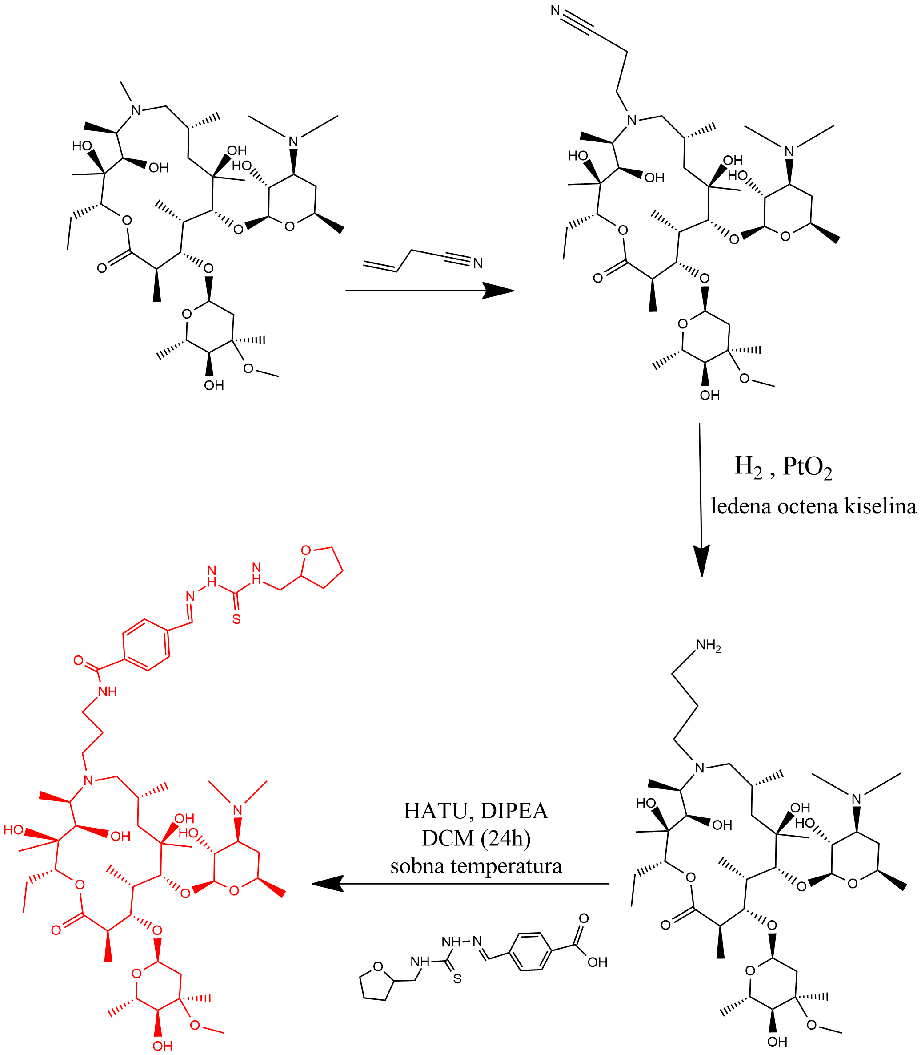
Slika 9. Shematski prikaz sinteze 9a-tetrahidrofurfuril makrozona.
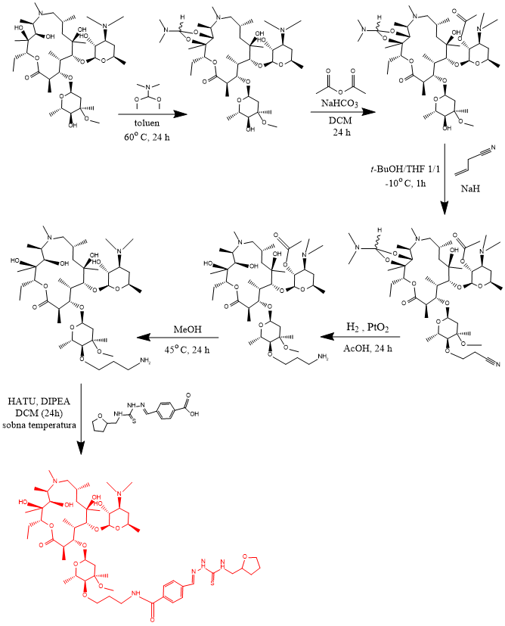
Slika 10. Shematski prikaz sinteze 4''-tetrahidrofurfuril makrozona.

Reakcijske smjese novosintetiziranih makrozona analizirane su tehnikom HPLC. Kromatografsko odjeljivanje sastojaka reakcijskih smjesa 9a- i 4''-tetrahidrofurfuril makrozona postignuto je na kromatografskoj koloni Waters XBridge® Phenyl dimenzija 150 mm × 4,6 mm; 3,5 μm uz gradijentno eluiranje smjesom acetonitrila i amonijačnog pufera pH 10 množinske koncentracije 10 mmol dm^{–3} (Tablica 1). Reprezentativni kromatogrami reakcijskih smjesa 9a- i 4''-tetrahidrofurfuril makrozona prikazani su na slikama 11 i 12.
Slika 11. Reprezentativni kromatogram reakcijske smjese 9a-tetrahidrofurfuril makrozona masene koncentracije 5 mg mL^{–1}.

Slika 12. Reprezentativni kromatogram reakcijske smjese 4”-tetrahidrofurfuril makrozona masene koncentracije 5 mg mL^{–1}.
Kvantitativna analiza reakcijskih smjesa provedena je metodom normalizacije pikova⁴³ u kromatogramu reakcijske smjese koristeći program Agilent OpenLab CDS ChemStation. Prema toj metodi sadržaj pojedine komponente računa se kao omjer površine kromatografske krivulje određivane komponente i ukupne površine svih kromatografskih krivulja. Ova metoda ne uzima u obzir nedetektirane komponente reakcijske smjese i pretpostavlja jednaki odziv detektora za sve komponente reakcijske smjese. Korištenje metode vanjskog standarda povećalo bi točnost metode normalizacije pikova. Primjenom metode normalizacije pikova dobiveni su udjeli pojedinih komponenata u reakcijskim smjesama 9a-tetrahidrofurfuril makrozona (Tablica 2) i 4”-tetrahidrofurfuril makrozona (Tablica 3). Nepoznati spojevi koji su prisutni u reakcijskim smjesama imenovani su kombiniranjem oznake Imp za onečišćenje (engl. Impurity) i relativnim vremenom zadržavanja (engl. Relative Retention Time, RRT) u odnosu na glavnu komponentu.

Tablica 2. Metoda normalizacije pikova u kromatogramu reakcijske smjese 9a-tetrahidrofurfuril makrozona.

Prema podacima u Tablici 2. vidljivo je da je udio novosintetiziranog spoja 9a-tetrahidrofurfuril makrozona u reakcijskoj smjesi samo 35 %, dok su ostali spojevi nepoznati nusprodukti reakcije i/ili reaktanti u suvišku.
Tablica 3. Metoda normalizacije pikova u kromatogramu reakcijske smjese 4”-tetrahidrofurfuril makrozona.
Reakcijsku smjesu 4”-tetrahidrofurfuril makrozona čini ukupno 20 različitih spojeva. Glavna komponenta, 4”-tetrahidrofurfuril makrozon, ima vrijeme zadržavanja t_{R} 12,772 min, a njezin udio u reakcijskoj smjesi iznosi 35 %. Udio onečišćenja u ovoj reakcijskoj smjesi je u rasponu od 0,06 % za onečišćenja Imp RRT 0,366 i Imp RRT 0,915 do 35 % za onečišćenje Imp RRT 0,100.
S ciljem učinkovitije i brže izolacije i pročišćavanja novosintetiziranog makrozona 9a-tetrahidrofurfuril uzorak reakcijske smjese prvo je podvrgnut ekstrakciji na čvrstoj fazi u vakuumskoj kadi pod sniženim tlakom (Slika 13) koristeći uvjete koji su se prethodno pokazali optimalnima za pročišćavanje makrolida. Glavna komponenta reakcijske smjese, 9a-tetrahidrofurfuril makrozon, započela je eluirati sa SPE-kolone kada je udio pokretne faze E+ bio 50 %. Prisutnost glavne komponente, kao i popratnih onečišćenja, potvrđena je tankoslojnom kromatografijom u čak 212 frakcija što znači da pokretna faza E+ nije bila dovoljno učinkovita za eluiranje i pročišćavanje makrozona. Na slici 14 prikazan je kromatogram jedne frakcije 9a-tetrahidrofurfuril makrozona na kojem je vidljivo da je veliki broj onečišćenja koeluirao s glavnom komponentom. Budući da izolacija makrozona iz reakcijske smjese tehnikom SPE u vakuumskoj kadici nije bila uspješna, a vremenski je bila zahtjevna, dobivene frakcije dalje su analizirane vezanim sustavom LC-SPE/NMR. U slučaju 4”-tetrahidrofurfuril makrozona reakcijska smjesa je odmah analizirana vezanim sustavom LC-SPE/NMR bez prethodnog ukoncentriravanja na SPE-kadici.
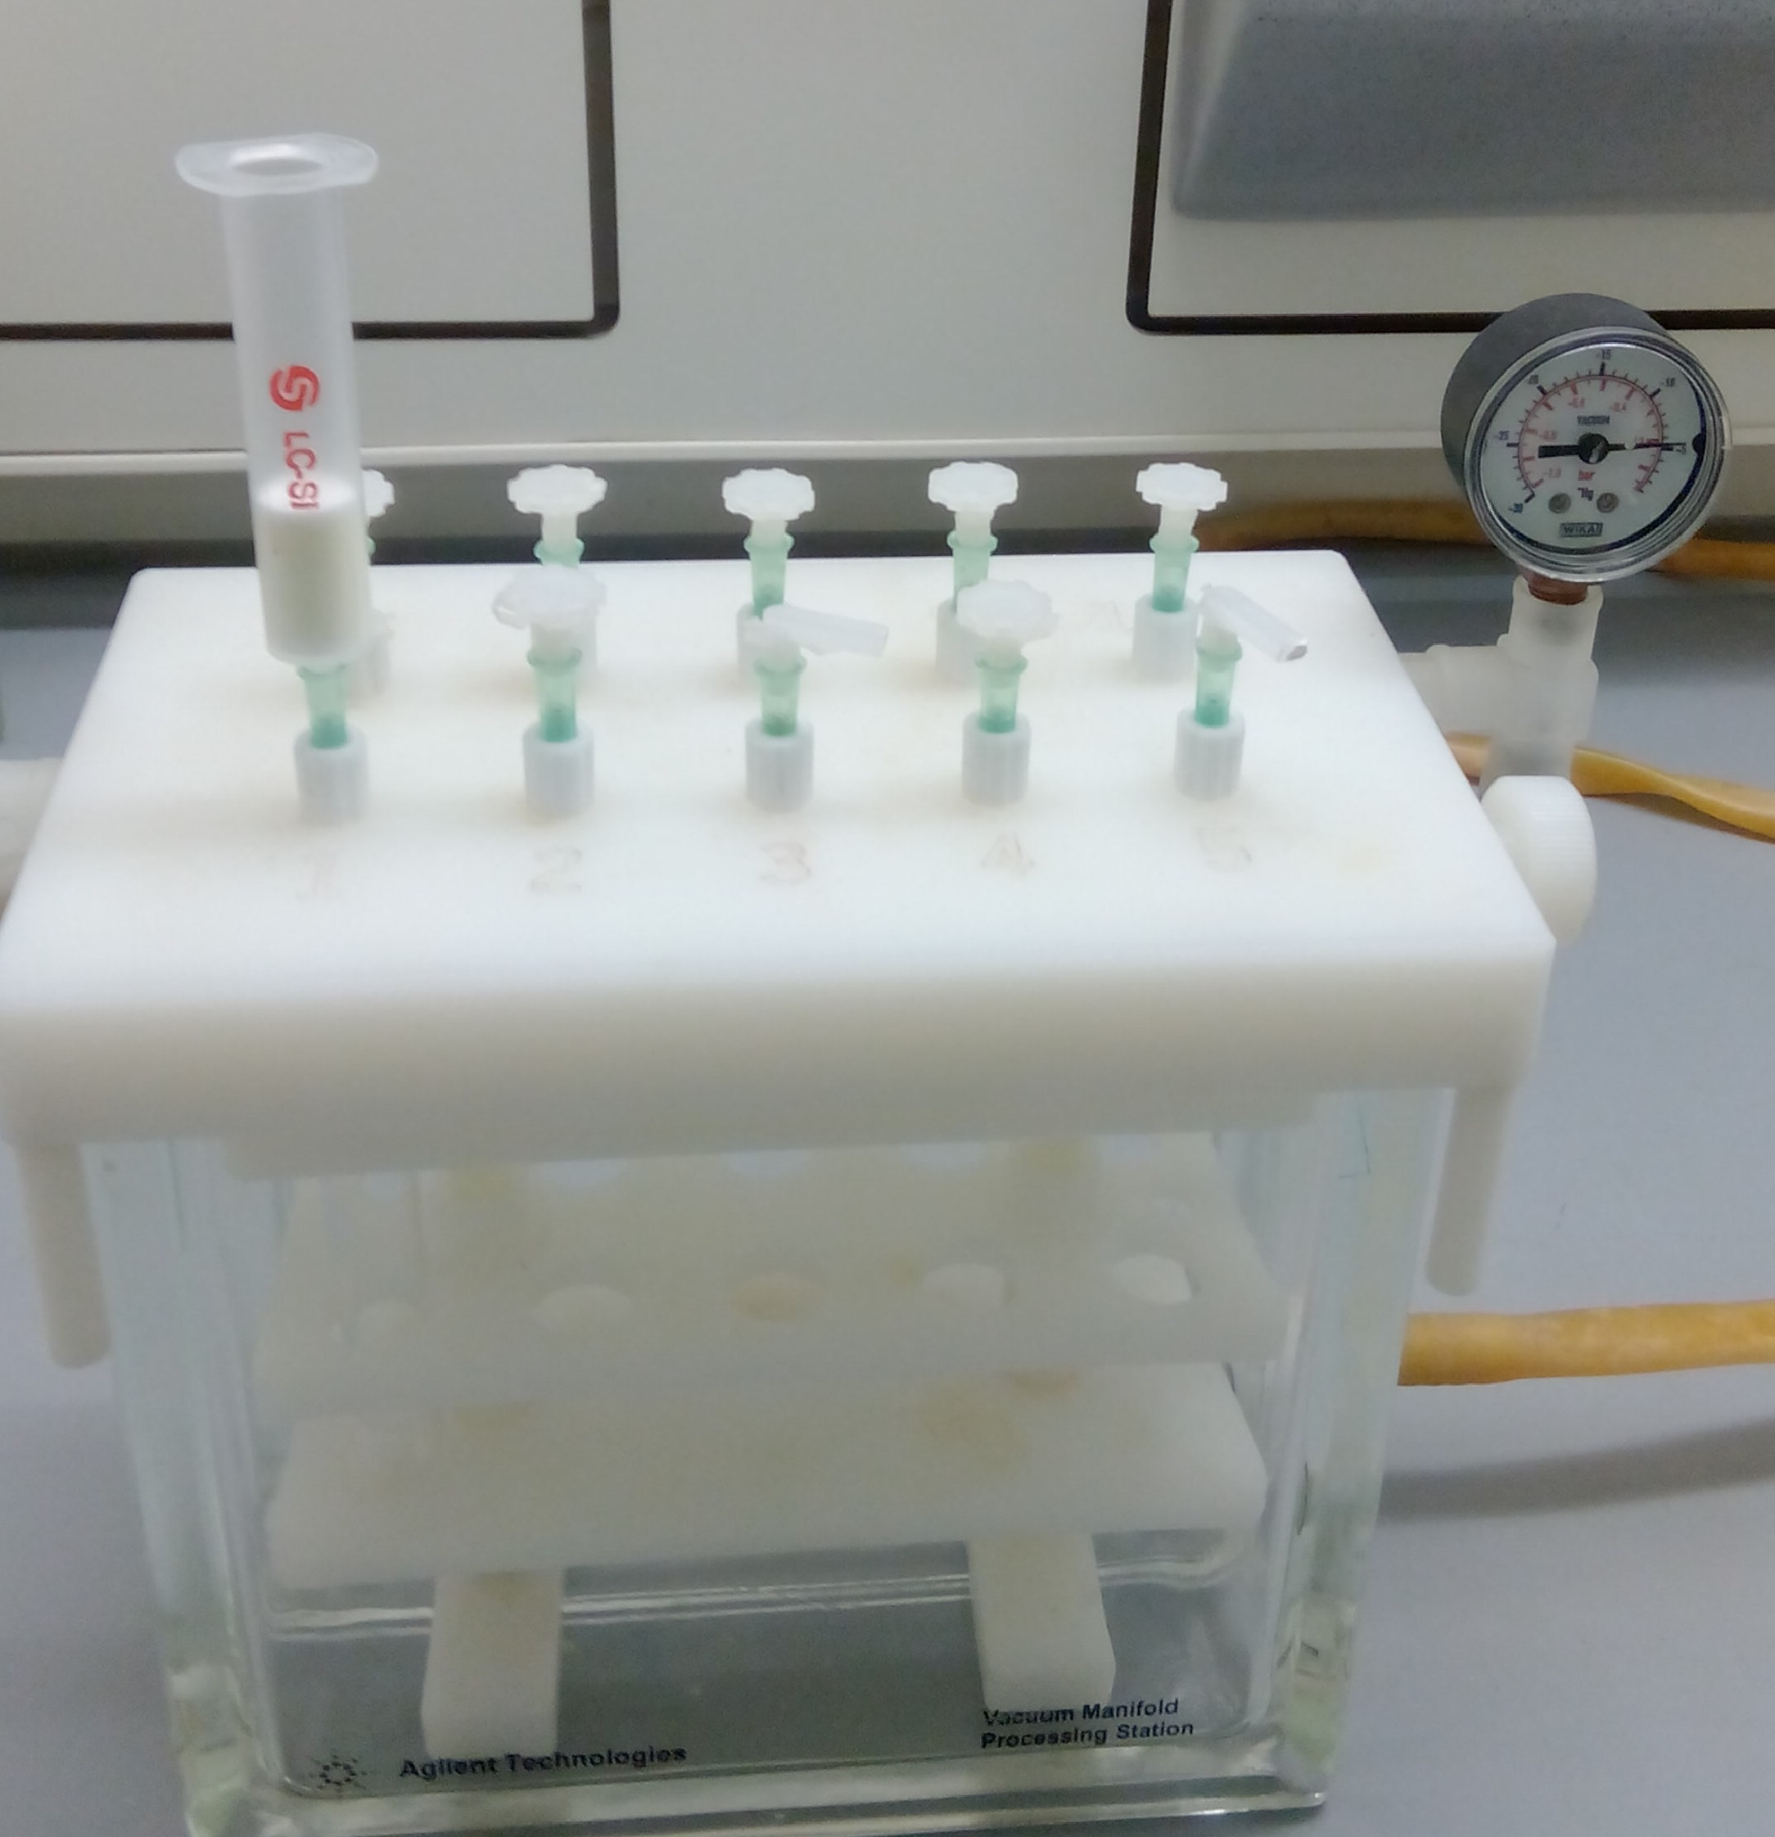
Slika 13. Aparatura za ekstrakciju na čvrstoj fazi u vakuumskoj kadi pod sniženim tlakom.

Slika 14. Kromatogram frakcije makrozona 9a-tetrahidrofurfuril pročišćene na vakuumskoj SPE-kadici.
Tablica 4. Metoda normalizacije pikova u kromatogramu pročišćene frakcije 9a-tetrahidrofurfuril makrozona.
Pročišćenu frakciju 9a-tetrahidrofurfuril makrozona čine ukupno 22 različita spoja (Tablica 4). Glavna komponenta reakcijske smjese je sintetizirani 9a-tetrahidrofurfuril makrozon s udjelom od 56 %. Onečišćenje Imp RRT 0,135 izlazi s kolone pri t_{R} 1,270 min, a njegov udio u reakcijskoj smjesi iznosi 1,6 %. Onečišćenje Imp RRT 0,822 izlazi s kolone pri t_{R} 7,250 min, a udio u reakcijskoj smjesi iznosi 1,5 %. Onečišćenje Imp RRT 1,325 izlazi s kolone pri t_{R} 12,363 min, a udio u reakcijskoj smjesi iznosi 0,25 %. Iz kromatograma je vidljivo da dva od tri odabrana onečišćenja imaju kraća vremena zadržavanja u odnosu na glavnu komponentu, stoga su ta onečišćenja polarnija od glavne komponente, dok se onečišćenje Imp RRT 1,325 zadržava dulje na koloni u odnosu na glavnu komponentu pa je manje polarno.
  - Ekstrakcija spojeva iz reakcijskih smjesa tehnikom HPLC-SPE

Iz uzorka djelomično pročišćene frakcije 9a-tetrahidrofurfuril makrozona masene koncentracije 2,72 mg ml⁻¹ uspješno su ekstrahirane sljedeće komponente: (1) glavna komponenta 9a-tetrahidrofurfuril makrozon, (2) onečišćenje Imp RRT 0,822 i (3) onečišćenje Imp RRT 1,325 (Slika 15). Spojevi su ekstrahirani na SPE-nosače punjene nepokretnom fazom C18 višestrukim ukoncentriravanjem 28 puta uz dodatni protok amonijačnog pufera pH 10 koji je iznosio 1,5 ml min ^{̶ 1}. Nakon ukoncentriravanja komponenti SPE-nosači su osušeni u struji dušika 30 min, a zatim su ekstrahirani spojevi eluirani u cjevčice NMR deuteriranim acetonitrilom te su snimljeni spektri NMR. Mase ekstrahiranih spojeva prikazane su u Tablici 5. Onečišćenje Imp RRT 0,135 nije uspješno ekstrahirano na SPE-nosač, a razlog tome može biti polarnost spoja, budući da je njegovo vrijeme zadržavanja na koloni najkraće.
Slika 15. LC-SPE kromatogram djelomično pročišćene frakcije 9a-tetrahidrofurfuril makrozona.

Tablica 5. Mase ekstrahiranih spojeva iz djelomično pročišćene frakcije 9a-tetrahidrofurfuril makrozona.

Spoj | Masa spoja / mg
Imp RRT 0,822 | 0,20
Glavna komponenta | 2,81
Imp RRT 1,325 | 0,13

Iz uzorka reakcijske smjese 4”-tetrahidrofurfuril makrozona masene koncentracije 14,3 mg ml⁻¹ uspješno su ekstrahirane sljedeće komponente: (1) glavna komponenta 4’’-tetrahidrofurfuril makrozon, (2) onečišćenje Imp RRT 0,692, (3) onečišćenje Imp RRT 0,915 i (4) onečišćenje Imp RRT 1,309 (Slika 16). Spojevi su ekstrahirani na SPE-nosače punjene nepokretnom fazom C18 višestrukim ukoncentriravanjem 70 puta za glavnu komponentu, odnosno 140 puta za onečišćenja, uz dodatni protok amonijačnog pufera pH 10 koji je iznosio 1,5 ml min ^{̶ 1}. Mase ekstrahiranih spojeva prikazane su u Tablici 6. Preostala onečišćenja označena na slici 16. također su ekstrahirana na SPE-nosače, ali je njihova koncentracija bila premala za snimanje dvodimenzijskih spektara NMR te su snimljeni samo spektri ¹H NMR.
Slika 16. LC-SPE kromatogram reakcijske smjese 4”-tetrahidrofurfuril makrozona.

Tablica 6. Mase ekstrahiranih spojeva iz reakcijske smjese 4”-tetrahidrofurfuril makrozona.

Spoj | Masa spoja / mg
Imp RRT 0,692 | 0,39
Imp RRT 0,915 | 0,40
Glavna komponenta | 4,31
Imp RRT 1,309 | 0,57

  - Analiza glavnih komponenata spektroskopijom NMR

Nakon ekstrakcije glavnih komponenata iz djelomično pročišćene frakcije 9a-tetrahidrofurfuril makrozona i reakcijske smjese 4”-tetrahidrofurfuril makrozona primjenom tehnike LC-SPE uz višestruko ukoncentriravanje na SPE-nosače s nepokretnom fazom C18, spojevi su eluirani u 3 mm cjevčice NMR te su snimljeni spektri ¹H, COSY, ¹H-¹³C HSQC i HMBC za svaki spoj.

    - Glavna komponenta 9a-tetrahidrofurfuril makrozon

Analizom jedno- i dvodimenzijskih spektara NMR glavne komponente izolirane iz uzorka djelomično pročišćene frakcije potvrđeno je da se radi o makrozonu 9a-tetrahidrofurfuril (Slika 17). U spektru ¹H NMR (Slika 18) prisutan je triplet pri 7,22 ppm koji odgovara amidnom protonu -NH skupine (H9d), što potvrđuje da je zadnji korak sinteze makrozona (reakcija amidacije) bila uspješna. U spektru COSY (Slika D1) jasno se vidi korelacija amidnog protona (H9d) s -CH₂ skupinom aminopropilnog lanca vezanog na azitromicin (9c) čiji je kemijski pomak pri 3.33 ppm. Dodatna potvrda novosintetiziranog makrozona je korelacija amidnog protona H9d s karbonilnim ugljikovim atomom C15 u spektru HMBC pri 167.1 ppm (Slika 19). Snimljeni spektar MS također potvrđuje molekulsku masu 9a-tetrahidrofurfuril makrozona koja iznosi 1080 Da (Slika D3a). Signali hidroksilnih skupina vezanih na makrolaktonski prsten, kladinozu i desozamin, te signal sekundarne amino skupine tiosemikarbazonskog dijela (H22a) nisu opaženi zbog izmjene s deuterijem iz acetonitrila korištenog za snimanje spektara NMR. Signali protona iz benzenskog prstena tiosemikarbazonskog dijela makrozona vidljivi su u području od 7,77 ppm do 7,82 ppm. Singlet pri 7,96 ppm odgovara protonu iz imino veze (H22) koji u spektru HSQC (Slika D2) ima odgovarajući signal ugljikovog atoma C22 pri 142.4 ppm. U spektru HMBC vidi se korelacija protona H22 s ugljikovim atomima C18 i C20 iz benzenskog prstena (127.9 ppm) te korelacija s kvaternim ugljikovim atomom C19 pri 137.5 ppm.
Kemijski pomaci ¹H i ¹³C za 9a-tetrahidrofurfuril makrozon asignirani u acetonitrilu-d3 prikazani su u Tablici 7. Detaljnija analiza spektra MS za 9a-tetrahidrofurfuril makrozon prikazana je na slici D3b. U spektru je vidljiv ion prekursor pri m/z 1081 koji potvrđuje sintetizirani spoj.
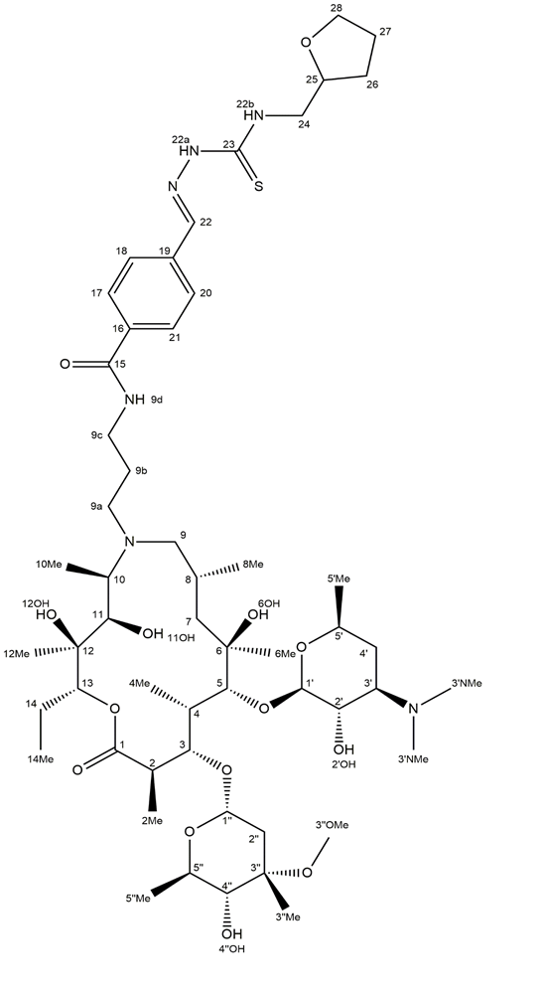
Slika 17. Struktura 9a-tetrahidrofurfuril makrozona.

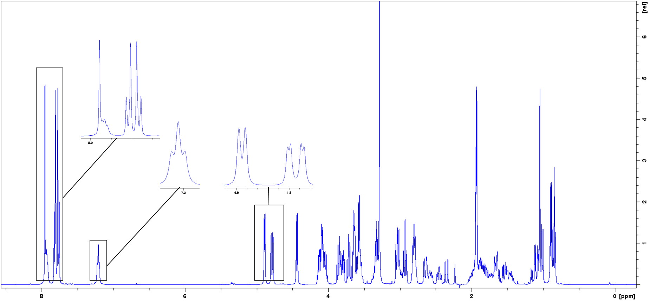
Slika 18. Spektar ¹H NMR 9a-tetrahidrofurfuril makrozona izoliranog tehnikom LC-SPE.

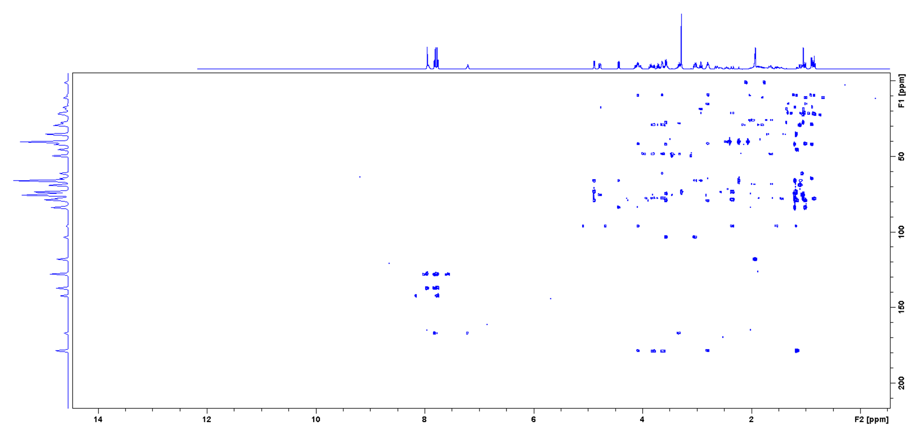
Slika 19. Spektar HMBC 9a-tetrahidrofurfuril makrozona snimljen u deuteriranom acetonitrilu pri 25 °C.

Tablica 7. Kemijski pomaci ¹H i ¹³C za 9a-tetrahidrofurfuril makrozon asignirani u acetonitrilu-d3.
SPOJ | 9a-tetrahidrofurfuril makrozon
Atom | δ(¹H)/ppm | δ(¹³C)/ppm | Atom | δ(¹H)/ppm | δ(¹³C)/ppm
1 | - | 178.5 | 17; 21 | 7.82 | 128.4
2 | 2.81 | 45.6 | 18; 20 | 7.77 | 127.9
2Me | 1.16 | 15.2 | 19 | - | 137.5
3 | 4.09 | 79.3 | 22 | 7.96 | 142.4
4 | 2.02 | 41.6 | 22a | –ª | -
4Me | 1.02 | 10.0 | 22b | 7.93 | -
5 | 3.57 | 84.0 | 23 | - | 178.9
6 | - | 74.9 | 24 | 3.81; 3.63 | 48.7
6Me | 1.21 | 27.7 | 25 | 4.13 | 77.7
6OH | –ª | - | 26 | 1.85; 1.73 | 28.1
7eq; 7ax | 1.65; 1.45 | 42.1 | 27 | 1.89 | 25.4
8 | 1.99 | 28.9 | 28 | 3.67; 3.60 | 68.4
8Me | 0.90 | 23.0 | 1' | 4.44 | 103.6
9eq; 9ax | 2.64; 2.18 | 64.8 | 2' | 3.04 | 71.8
9a | 3.03; 2.61 | 48.7 | 2'OH | –ª | -
9b | 1.65 | 29.5 | 3' | 2.46 | 66.3
9c | 3.33 | 38.8 | 3'NMe₂ | 2.24 | 40.4
9d | 7.22 | - | 4'eq; 4'ax | 1.69; 1.07 | 29.6
10 | 2.80 | 61.4 | 5' | 3.57 | 69.0
10Me | 1.07 | 9.5 | 5'Me | 1.12 | 21.6
11 | 3.67 | 75.7 | 1'' | 4.89 | 96.4
11OH | –ª | - | 2''eq; 2''ax | 2.36; 1.55 | 35.5
12 | - | 75.6 | 3'' | - | 73.5
12Me | 1.05 | 17.5 | 3''Me | 1.19 | 21.7
12OH | –ª | - | 3''OMe | 3.29 | 49.7
13 | 4.79 | 78.1 | 4'' | 2.93 | 78.9
14eq; 14ax | 1.81; 1.45 | 22.2 | 4’’OH | –ª | -
14Me | 0.85 | 11.2 | 5'' | 4.05 | 66.1
15 | - | 167.1 | 5''Me | 1.21 | 18.7
16 | - | 136.9
ªnije opažen signal

    - Glavna komponenta 4”-tetrahidrofurfuril makrozon

Za izolirani spoj snimljeni su jedno- i dvodimenzijski spektri NMR u deuteriranom acetonitrilu. U spektru ¹H NMR (Slika 20) prisutan je signal pri 7,50 ppm koji odgovara protonu amidne skupine -NH (oznaka H4''-9d u tablici 8) kojim se potvrđuje uspješna amidacija u zadnjem koraku sinteze makrozona. Amidni proton (H4''-9d) ima jasno vidljivu korelaciju u spektru COSY s dijastereotopnim protonima (H4''-9c) aminopropilnog lanca vezanog na azitromicin čiji su pomaci pri 3.55 ppm i 3.41 ppm (Slika D4). Kemijski pomak ugljikovog atoma C4''-9a vidljiv je u spektru HSQC (Slika D5) pri 73.5 ppm. U spektru HMBC glavne komponente vidljiva je korelacija ugljikovog atoma C4''-9a s protonima kladinozne šećerne podjedinice - H4'' pri 2.87 ppm i H5'' pri 4.30 ppm, što dokazuje da je aminopropilni lanac vezan na azitromicin na položaju 4'' te da se radi o 4''-tetrahidrofurfuril makrozonu (Slika 21). Nadalje, u spektru ¹H NMR prisutan je signal pri 2,25 ppm koji odgovara metilnoj skupini vezanoj na dušikov atom u makrolaktonskom prstenu (9a-N). Kao dodatna potvrda novosintetiziranog makrozona je korelacija amidnog protona (H4''-9d) s karbonilnim ugljikovim atomom C15 vidljiva u spektru HMBC pri 166.0 ppm, te snimljeni spektar MS u kojem je vidljiv signal molekulskog iona m/z 1095 što odgovara masi 4''-tetrahidrofurfuril makrozona (Slika D6a). Signali hidroksilnih skupina vezanih na makrolaktonski prsten, kladinozu i dezaminozu, te signal sekundarne amino skupine tiosemikarbazonskog dijela (H4''-22a) nisu opaženi zbog izmjene s deuterijem iz acetonitrila korištenog za snimanje spektara NMR. Signali protona benzenskog prstena tiosemikarbazonskog dijela makrozona vidljivi su u području od 7,81 ppm do 7,85 ppm. Singlet pri 7,97 ppm odgovara protonu iz imino veze (H22).
Na temelju analize snimljenih spektara potvrđena je struktura novog spoja 4''-tetrahidrofurfuril makrozona (Slika 22). Kemijski pomaci ¹H i ¹³C za 4”-tetrahidrofurfuril makrozon asignirani u acetonitrilu-d3 prikazani su u Tablici 8. Detaljnija analiza spektra MS za 4''-tetrahidrofurfuril makrozon prikazana je na slici D6b. Snimljeni prekursor ioni i produktni ioni potvrdili su sintetizirani spoj.

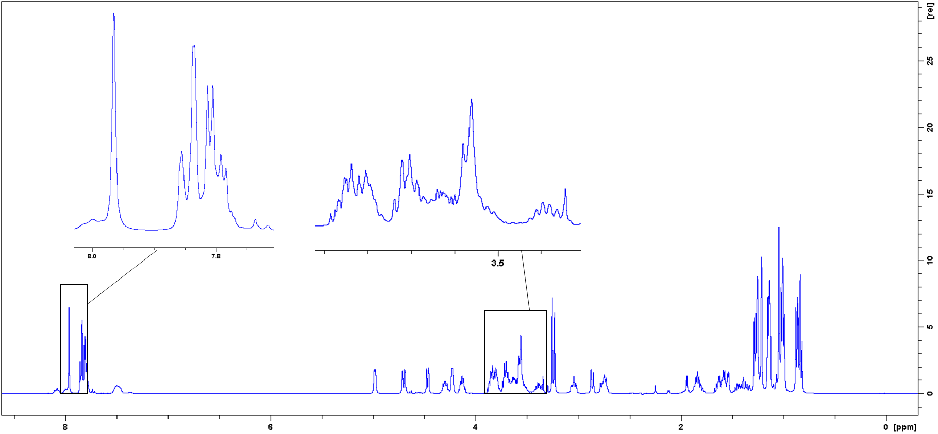
Slika 20. Spektar ¹H NMR 4”-tetrahidrofurfuril makrozona izoliranog tehnikom LC-SPE.

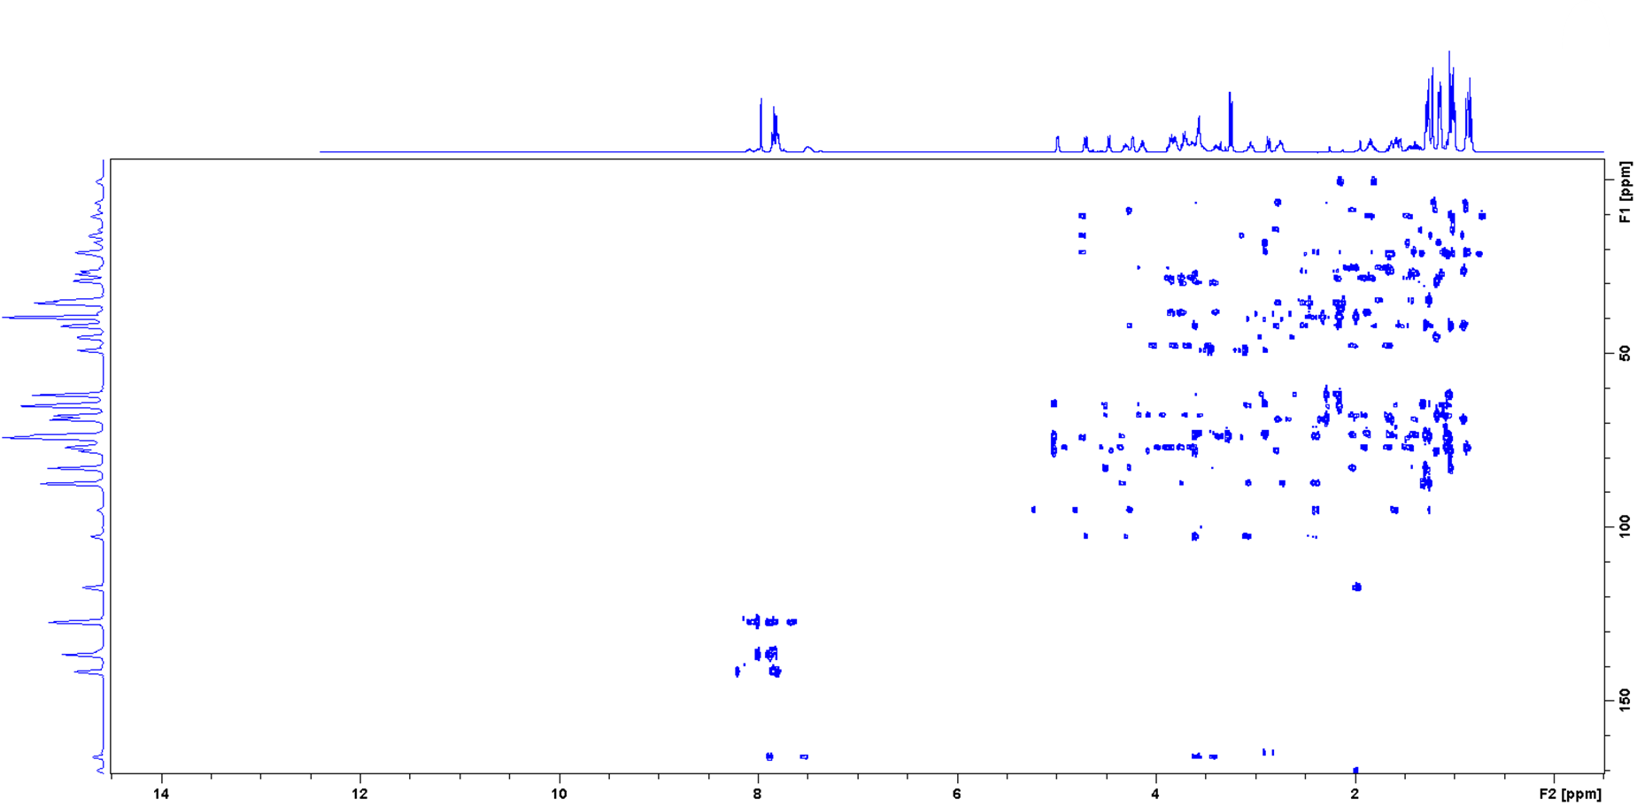
Slika 21. Spektar HMBC 4”-tetrahidrofurfuril makrozona snimljen u deuteriranom acetonitrilu pri 25 °C.

Slika 22. Struktura 4”-tetrahidrofurfuril makrozona.

Tablica 8. Kemijski pomaci ¹H i ¹³C za 4”-tetrahidrofurfuril makrozon asignirani u acetonitrilu-d3.
SPOJ | 4”-tetrahidrofurfuril makrozon
Atom | δ(¹H)/ppm | δ(¹³C)/ppm | Atom | δ(¹H)/ppm | δ(¹³C)/ppm
1 | - | 178.98 | 22 | 7.97 | 141.6
2 | 2.76 | 45.3 | 4’’- 22a | -ª | -
2Me | 1.15 | 14.66 | 4’’- 22b | 8.00 | -
3 | 4.23 | 78.15 | 23 | - | 178.03
4 | 1.99 | 42.1 | 24 | 3.83; 3.60 | 47.8
4Me | 1.00 | 8.99 | 25 | 4.14 | 77.1
5 | 3.57 | 83.1 | 26 | 1.97; 1.63 | 28.44
6 | - | 74.0 | 27 | 1.91 | 25.34
6Me | 1.26 | 27.27 | 28 | 3.86; 3.72 | 67.6
6OH | -ª | - | 1' | 4.47 | 102.6
7eq; 7ax | 1.61; 1.37 | 42.1 | 2' | 3.05 | 71.1
8 | 1.98 | 26.4 | 2'OH | -ª | -
8Me | 0.87 | 21.51 | 3' | 2.40 | 65.14
9eq; 9ax | 2.48; 2.14 | 69.12 | 3'NMe₂ | 2.12 | 39.7
9a-N | 2.25 | 35.6 | 4'eq; 4'ax | 1.55; 1.07 | 29.13
10 | 2.76 | 62.1 | 5' | 3.66 | 67.9
10Me | 1.02 | 6.55 | 5'Me | 1.14 | 21.24
11 | 3.66 | 67.9 | 1'' | 4.98 | 95.1
11OH | -ª | - | 2''eq; 2''ax | 2.34; 1.56 | 34.9
12 | - | 74.4 | 3'' | - | 73.3
12Me | 1.05 | 16.13 | 3''Me | 1.21 | 20.92
12OH | -ª | - | 3''OMe | 3.26 | 49.2
13 | 4.70 | 77.2 | 4'' | 2.87 | 87.5
14eq; 14ax | 1.82; 1.44 | 21.0 | 4’’- 9a | 3.85; 3.73 | 73.5
14Me | 0.84 | 10.65 | 4’’- 9b | 1.84 | 29.6
15 | - | 166.02 | 4’’- 9c | 3.55; 3.41 | 38.2
16 | - | 135.74 | 4’’- 9d | 7.50 | -
17; 21 | 7.85 | 127.53 | 5'' | 4.30 | 64.4
18; 20 | 7.81 | 127.24 | 5''Me | 1.28 | 18.18
19 | - | 136.75
ªnije opažen signal

  - Analiza izoliranih onečišćenja spektroskopijom NMR

Nakon ekstrakcije onečišćenja iz djelomično pročišćenih frakcija 9a-tetrahidrofurfuril makrozona i reakcijske smjese 4”-tetrahidrofurfuril makrozona primjenom tehnike LC-SPE uz višestruko ukoncentriravanje na SPE-nosače s nepokretnom fazom C18, spojevi su eluirani u 3 mm cjevčice NMR te su snimljeni spektri ¹H, COSY, ¹H-¹³C HSQC i HMBC za svaki spoj.

    - Onečišćenje 9a_Imp RRT 0.822

Usporedbom spektara ¹H NMR glavne komponente i onečišćenja 9a_Imp RRT 0.822 (Slika 23) vidljivo je da je u spektru onečišćenja prisutan novi singlet pri 10.05 ppm koji bi mogao odgovarati protonu aldehidne skupine. U spektru ¹H NMR onečišćenja također je prisutan signal pri 7,31 ppm koji odgovara protonu amidne skupine -NH (H9d) te signali benzenskog prstena tiosemikarbazonskog dijela makrozona. Signali metinskih skupina H17 i H21 te H18 i H20 u spektru ¹H onečišćenja su gotovo preklopljeni, ali se njihovi kemijski pomaci ¹H i ¹³C mogu bolje razlikovati u spektru COSY (Slika D7) i spektru HSQC (Slika D8). Signal pri 7.94 ppm odgovara protonima H17 i H21, dok signal pri 7.93 ppm pripada protonima H18 i H20. Odgovarajući signali ugljikovih atoma su pri 127.85 ppm za C17 i C21, odnosno pri 129.20 ppm za ugljikove atome C18 i C20 koji u spektru HMBC imaju korelaciju s kvaternim ugljikovim atomom C19 pri 138.1 ppm. Nadalje, u spektru onečišćenja nedostaju signali koji odgovaraju tetrahidrofurfurilnom prstenu (H24 – H28), kao i signal protona H22 iz imino veze. U spektru HSQC onečišćenja također nije prisutan signal ugljikovog atoma C22 koji je u spektru HSQC glavne komponente pri 142.4 ppm. U spektru HMBC postoji korelacija metinskih skupina H18 i H20 iz aromatskog prstena s ugljikovim atomom pri 192.6 ppm koji bi mogao odgovarati aldehidnoj skupini (Slika 24). Također je vidljiva korelacija protona aldehidne skupine s ugljikovim atomima C18 i C20 pri 129.2 ppm te korelacija s kvaternim ugljikovim atomom C19 pri 138.1 ppm. Iz snimljenog spektra MS vidi se signal molekulskog iona m/z 924.57 (Slika D9).
Na temelju analize snimljenih spektara predložena je struktura onečišćenja 9a_Imp RRT 0.822 prisutnog u reakcijskoj smjesi 9a-tetrahidrofurfuril makrozona (Slika 25). Kemijski pomaci ¹H i ¹³C za onečišćenje 9a_Imp RRT 0.822 asignirani u acetonitrilu-d3 prikazani su u Tablici 9.

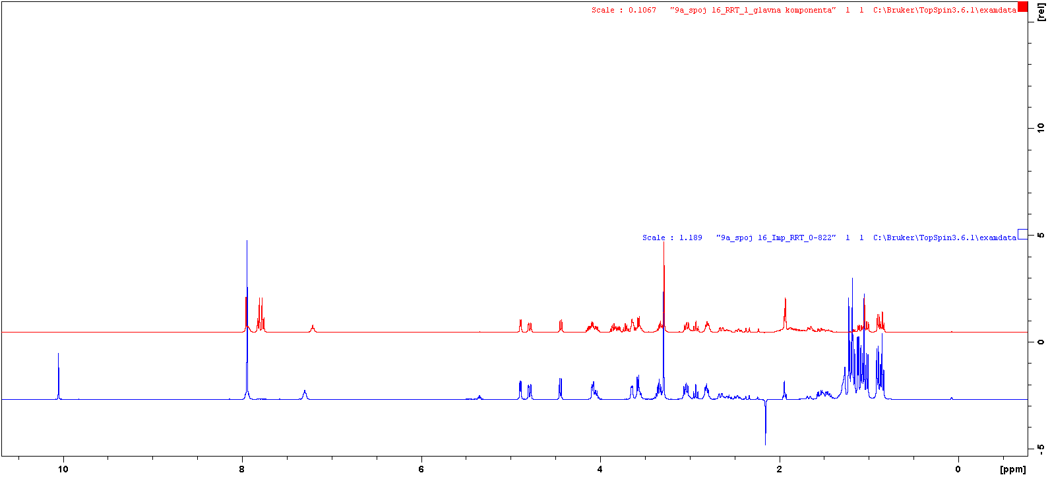
Slika 23. Spektar ¹H NMR onečišćenja 9a_Imp RRT 0.822 izoliranog tehnikom LC-SPE (plavo) u usporedbi s glavnom komponentom (crveno).

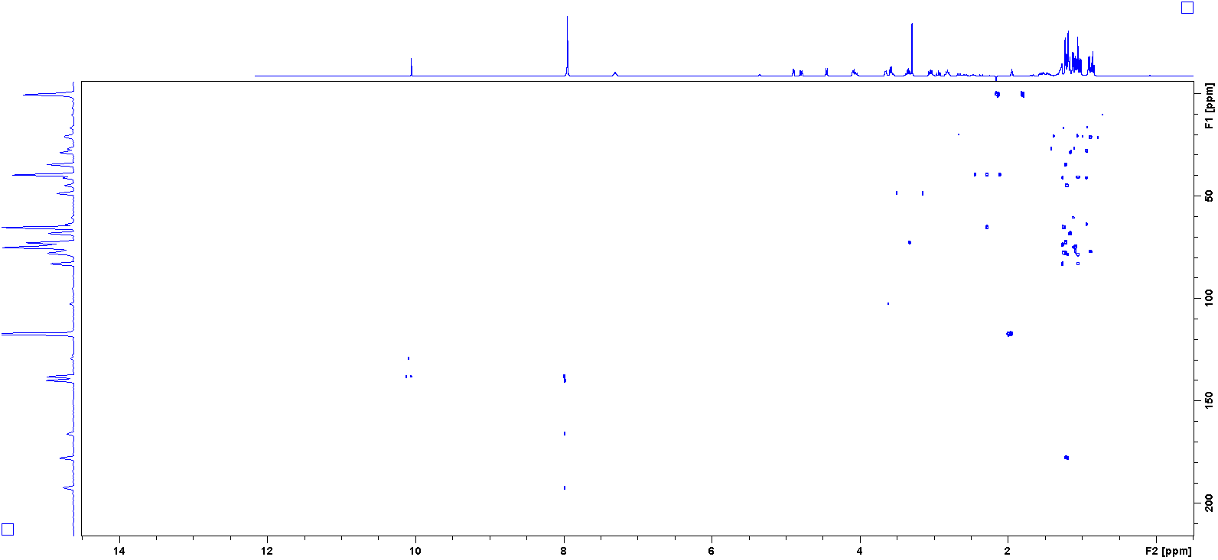
Slika 24. Spektar HMBC izoliranog onečišćenja 9a_Imp RRT 0.822 snimljen u deuteriranom acetonitrilu pri 25 °C.

Slika 25. Predložena struktura onečišćenja 9a_Imp RRT 0.822.

Tablica 9. Kemijski pomaci ¹H i ¹³C onečišćenja 9a_Imp RRT 0.822 asignirani u acetonitrilu-d3.
SPOJ | 9a _Imp RRT 0.822
Atom | δ(¹H)/ppm | δ(¹³C)/ppm | Atom | δ(¹H)/ppm | δ(¹³C)/ppm
1 | - | 178.0 | 13 | 4.79 | 77.20
2 | 2.81 | 44.90 | 14eq; 14ax | 1.79; 1.45 | 21.35
2Me | 1.17 | 14.74 | 14Me | 0.85 | 10.43
3 | 4.08 | 78.50 | 15 | - | 166.04
4 | 2.04 | 40.90 | 16 | - | 138.27
4Me | 1.02 | 8,90 | 17; 21 | 7.94 | 127.85
5 | 3.58 | 83.20 | 18; 20 | 7.93 | 129.2
6 | - | 74.10 | 19 | - | 138.1
6Me | 1.23 | 27.01 | 22 | 10.05 | 192.6
6OH | -ª | - | 1' | 4.45 | 102.60
7eq; 7ax | 1.50; 1.46 | 42.1 | 2' | 3.04 | 70.84
8 | supresija | 28.1 | 2'OH | 2.57 | -
8Me | 0.90 | 21.85 | 3' | 2.47 | 65.30
9eq; 9ax | 2.65; 2.18 | 63.8 | 3'NMe₂ | 2.24 | 39.60
9a | 3.50; 3.14 | 49.1 | 4'eq; 4'ax | 1.14; 1.08 | 28.89
9b | 1.82; 1.73 | 27.1 | 5' | 3.57 | 68.15
9c | 3.34 | 38.30 | 5'Me | 1.12 | 20.80
9d | 7.31 | - | 1'' | 4.89 | 95.50
10 | 2.80 | 60.4 | 2''eq; 2''ax | 2.33; 1.54 | 34.60
10Me | 1.07 | 8.5 | 3'' | - | 72.90
11 | 3.65 | 74.9 | 3''Me | 1.18 | 20.66
11OH | -ª | - | 3''OMe | 3.29 | 48.89
12 | - | 77.1 | 4'' | 2.93 | 77.92
12Me | 1.05 | 16.83 | 4''OH | 2.54 | -
12OH | -ª | - | 5'' | 4.05 | 65.40
 |  |  | 5''Me | 1.21 | 18.02
ªnije opažen signal

    - Onečišćenje 9a_Imp RRT 1.325

Usporedbom spektara ¹H NMR glavne komponente i onečišćenja 9a_Imp RRT 1.325 (Slika 26) vidljivo je da se svi signali gotovo preklapaju. Spektri COSY, HSQC i HMBC onečišćenja 9a_Imp RRT 1.325 nalaze se u Dodatku (Slika D10 – D12). Spektar MS onečišćenja 9a_Imp RRT 1.325 sadrži molekulski ion m/z 1081.63 te gotovo iste fragmente kao i spektar MS glavne komponente (Slika D13). Na temelju ovih podataka može se zaključiti da je onečišćenje 9a_Imp RRT 1.325 dijastereoizomer glavne komponente. Da bi se odredilo o kojem se točno dijastereoizomeru radi, potrebno je snimiti spektar NOESY, što nije bilo moguće u ovom slučaju zbog vrlo niske koncentracije izoliranog onečišćenja. Kemijski pomaci ¹H i ¹³C za onečišćenje 9a_Imp RRT 1.325 asignirani u acetonitrilu-d3 prikazani su u Tablici 10.

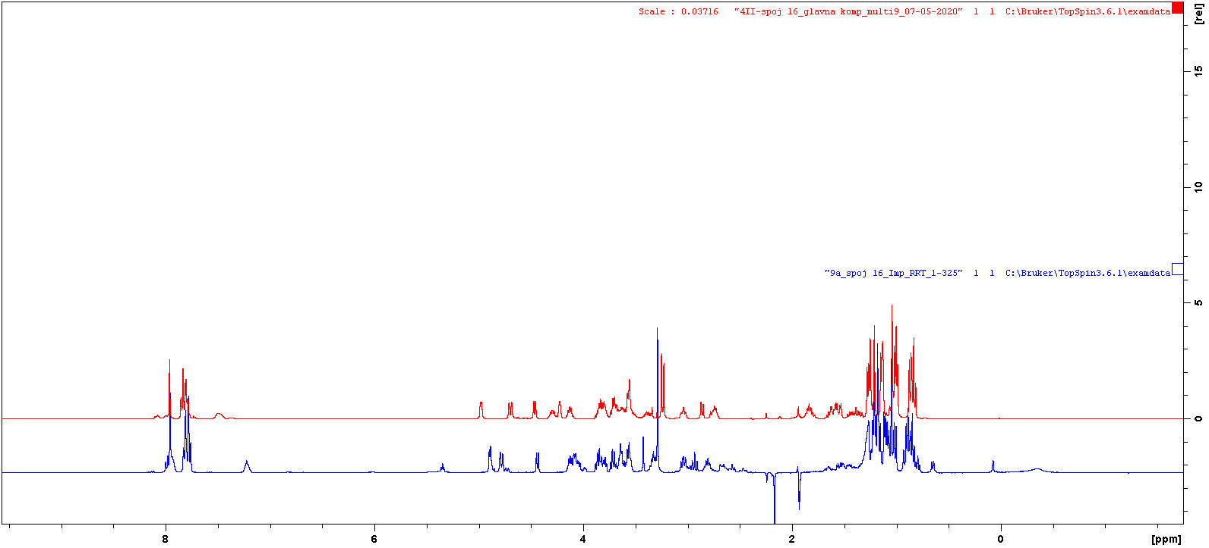
Slika 26. Spektar ¹H NMR onečišćenja Imp RRT 1.325 (plavo) 9a-tetrahidrofurfuril makrozona izoliranog tehnikom LC-SPE u odnosu na glavnu komponentu (crveno).

Tablica 10. Kemijski pomaci ¹H i ¹³C onečišćenja 9a_Imp RRT 1.325 asignirani u acetonitrilu-d3.
SPOJ | 9a _Imp RRT 1.325
Atom | δ(¹H)/ppm | δ(¹³C)/ppm | Atom | δ(¹H)/ppm | δ(¹³C)/ppm
1 | - | 178.0 | 17; 21 | 7.82 | 127.5
2 | 2.81 | 45.0 | 18; 20 | 7.77 | 127.1
2Me | 1.17 | 14.7 | 19 | - | 136.47
3 | 4.09 | 78.4 | 22 | 7.96 | 141.53
4 | 2.02 | -ª | 22a | -ª | -
4Me | 1.02 | 8.88 | 22b | 7.94 | -
5 | 3.61 | 83.10 | 23 | - | 177.4
6 | - | 73.60 | 24 | 3.80; 3.63 | 47.7
6Me | 1.21 | 26.74 | 25 | 4.14 | 77.0
6OH | -ª | - | 26 | 1.86; 1.73 | 27.4
7eq; 7ax | -ª | -ª | 27 | 1.89 | 25.4
8 | -ª | 27.9 | 28 | 3.86; 3.70 | 67.6
8Me | 0.90 | 21.96 | 1' | 4.44 | 102.8
9eq; 9ax | -ª | 63.6 | 2' | 3.04 | 70.75
9a | 2.58 | 48.1 | 2'OH | -ª | -
9b | 1.78 | -ª | 3' | 2.46 | -ª
9c | 3.33 | 38.0 | 3'NMe₂ | 2.25 | 39.94
9d | 7.23 | - | 4'eq; 4'ax | 1.14; 1.07 | 29.0
10 | 2.67 | -ª | 5' | 3.57 | 83.12
10Me | 1.11 | 20.87 | 5'Me | 1.12 | 20.84
11 | 3.99 | -ª | 1'' | 4.89 | 95.36
11OH | -ª | - | 2''eq; 2''ax | 2.88; 1.55 | 34.60
12 | - | 74.90 | 3'' | - | 72.70
12Me | 1.05 | 16.71 | 3''Me | 1.18 | 20.60
12OH | -ª | - | 3''OMe | 3.29 | 48.86
13 | 4.79 | 77.25 | 4'' | 2.94 | 77.70
14eq; 14ax | 1.73; 1.47 | 21.3 | 4''OH | -ª | -
14Me | 0.85 | 10.42 | 5'' | 4.04 | 65.36
15 | - | 166.3 | 5''Me | 1.21 | 18.05
16 | - | 136.97
ªnije opažen signal

    - Onečišćenje 4''_Imp RRT 0.692

Usporedbom spektara ¹H glavne komponente i onečišćenja 4''_Imp RRT 0.692 vidljivo je da u spektru onečišćenja nedostaju signali koji odgovaraju tetrahidrofurfuril-tiosemikarbazidu i aminopropilnom lancu. (Slika 27). Za dodatnu potvrdu analizirani su spektri COSY, HSQC i HMBC prikazani u Dodatku (Slika D14 – D16). U snimljenom spektru MS vidi se signal molekulskog iona m/z 749 u pozitivnom ionizacijskom modu što odgovara masi azitromicina koja iznosi 748 Da (Slika D17).
Na temelju dobivenih spektara predložena je struktura onečišćenja 4''_Imp RRT 0.692 prisutnog u reakcijskoj smjesi 4''-tetrahidrofurfuril makrozona (Slika 28). Kemijski pomaci ¹H i ¹³C za onečišćenje 4''_Imp RRT 0.692 asignirani u acetonitrilu-d3 prikazani su u Tablici 11.

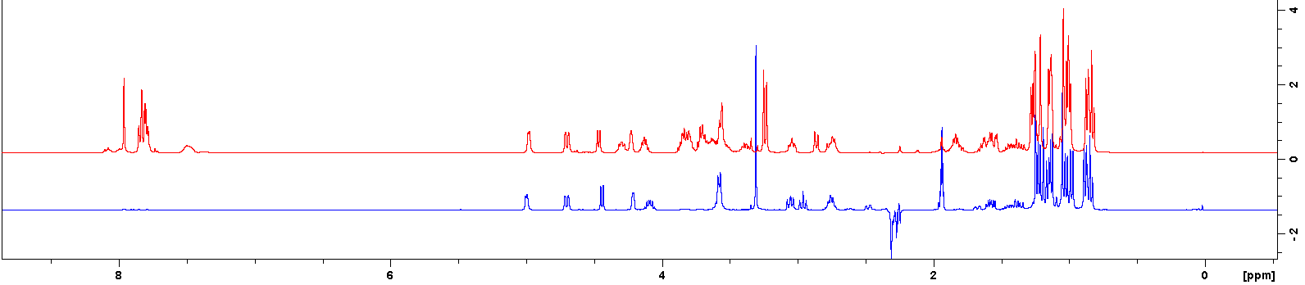

Slika 27. Spektar ¹H NMR onečišćenja 4''_Imp RRT 0.692 (plavo) izoliranog tehnikom LC-SPE u usporedbi sa spektrom ¹H NMR glavne komponente (crveno).
Slika 28. Predložena struktura onečišćenja 4''_Imp RRT 0.692.

Tablica 11. Kemijski pomaci ¹H i ¹³C onečišćenja 4''_Imp RRT 0.692 asignirani u acetonitrilu-d3.
SPOJ | 4’’_Imp RRT 0.692
Atom | δ(¹H)/ppm | δ(¹³C)/ppm | Atom | δ(¹H)/ppm | δ(¹³C)/ppm
1 | - | 178.6 | 12OH | -ª | -
2 | 2.76 | 45.1 | 13 | 4.69 | 77.37
2Me | 1.16 | 14.30 | 14eq; 14ax | 1.81; 1.43 | 20.6
3 | 4.20 | 77.83 | 14Me | 0.85 | 10.42
4 | 1.99 | 42.1 | 1' | 4.44 | 102.69
4Me | 0.98 | 8.55 | 2' | 3.07 | 70.29
5 | 3.57 | 83.16 | 2'OH | -ª | -
6 | - | 78.0 | 3' | 2.47 | 68.1
6Me | 1.25 | 27.42 | 3'NMe₂ | 2.25 | 39.7
6OH | -ª | - | 4'eq; 4'ax | 1.67; 1.10 | 28.8
7eq; 7ax | 1.61; 1.37 | 42.1 | 5' | 3.58 | 74.18
8 | 1.98 | 26.6 | 5'Me | 1.13 | 20.80
8Me | 0.88 | 21.23 | 1'' | 5.02 | 94.69
9eq; 9ax | 2.49; 2.15 | 69.12 | 2''eq; 2''ax | 2.37; 1.57 | 34.8
9a-N | 2.25 | 35.2 | 3'' | - | 72.81
10 | 2.75 | 61.8 | 3''Me | 1.19 | 20.71
10Me | 1.02 | 6.71 | 3''OMe | 3.31 | 48.99
11 | 3.58 | 68.29 | 4'' | 2.97 | 77.78
11OH | -ª | - | 4’’- OH | 2.65 | -
12 | - | 74.9 | 5'' | 4.10 | 65.16
12Me | 1.05 | 16.13 | 5''Me | 1.23 | 17.88
ªnije opažen signal

    - Onečišćenje 4''_Imp RRT 0.915

Za izolirano onečišćenje snimljeni su jedno-i dvodimenzijski spektri NMR u deuteriranom acetonitrilu. U spektru ¹H NMR onečišćenja vidljivo je da se svi signali gotovo preklapaju sa signalima glavne komponente (Slika 29). Spektar HMBC onečišćenja nalazi se u Dodatku (Slika D18) . Spektar MS onečišćenja sadrži signal molekulskog iona m/z 1095.5 (Slika D19), kao i spektar MS glavne komponente 4''-tetrahidrofurfuril makrozon.
Na temelju ovih podataka može se zaključiti da je onečišćenje 4''_Imp RRT 0.915 dijastereoizomer glavne komponente. Da bi se odredilo o kojem se točno dijastereoizomeru radi, potrebno je snimiti spektar NOESY, što nije bilo moguće u ovom slučaju zbog vrlo niske koncentracije izoliranog onečišćenja. Kemijski pomaci ¹H i ¹³C za onečišćenje 4''_Imp RRT 0.915 asignirani u acetonitrilu-d3 prikazani su u Tablici 12.

Slika 29. Spektar ¹H NMR onečišćenja 4''_Imp RRT 0.915 (plavo) izoliranog tehnikom LC-SPE u odnosu na glavnu komponentu (crveno).

Tablica 12. Kemijski pomaci ¹H i ¹³C onečišćenja 4''_Imp RRT 0.915 asignirani u acetonitrilu-d3.
SPOJ | 4’’_Imp RRT 0.915
Atom | δ(¹H)/ppm | δ(¹³C)/ppm | Atom | δ(¹H)/ppm | δ(¹³C)/ppm
1 | - | 178.8 | 22 | 7.97 | 141.6
2 | 2.76 | 45.3 | 4’’- 22a | -ª | -
2Me | 1.16 | 14.38 | 4’’- 22b | 7.99 | -
3 | 4.24 | 78.2 | 23 | - | -ª
4 | 1.98 | 41.83 | 24 | 3.82; 3.65 | 47.8
4Me | 1.01 | 8.77 | 25 | 4.14 | 77.85
5 | 3.58 | 83.2 | 26 | 1.98; 1.64 | 28.35
6 | - | 73.5 | 27 | 1.89 | 25.45
6Me | 1.25 | 27.23 | 28 | 3.86; 3.73 | 67.6
6OH | -ª | - | 1' | 4.48 | 102.69
7eq; 7ax | 1.46 | 41.6 | 2' | 3.05 | 71.04
8 | 1.98 | 26.16 | 2'OH | -ª | -
8Me | 0.87 | 21.43 | 3' | 2.40 | 65.05
9eq; 9ax | 2.48; 2.15 | 69.0 | 3'NMe₂ | 2.12 | 39.72
9a-N | 2.26 | 35.56 | 4'eq; 4'ax | 1.57; 1.06 | 29.12
10 | 2.75 | 62.0 | 5' | 3.66 | 67.9
10Me | 1.02 | 6.63 | 5'Me | 1.15 | 21.11
11 | 3.66 | 67.7 | 1'' | 4.97 | 95.0
11OH | -ª | - | 2''eq; 2''ax | 2.37; 1.58 | 34.92
12 | - | 74.6 | 3'' | - | 74.1
12Me | 1.05 | 16.17 | 3''Me | 1.24 | 20.8
12OH | -ª | - | 3''OMe | 3.25 | 49.1
13 | 4.71 | 77.1 | 4'' | 2.88 | 87.4
14eq; 14ax | 1.82; 1.46 | 21.06 | 4’’- 9a | 3.82; 3.71 | 72.7
14Me | 0.85 | 10.46 | 4’’- 9b | 1.85 | 29.73
15 | -ª | - | 4’’- 9c | 3.45 | 37.87
16 | - | 135.64 | 4’’- 9d | 7.32 | -
17; 21 | 7.84 | 127.5 | 5'' | 4.26 | 64.6
18; 20 | 7.81 | 127.2 | 5''Me | 1.28 | 18.21
19 | - | 136.7
ªnije opažen signal

    - Onečišćenje 4''_Imp RRT 1.309

Usporedbom spektara ¹H NMR glavne komponente i onečišćenja 4''_Imp RRT 1.309 vidljivo je da onečišćenje ima strukturu vrlo sličnu glavnoj komponenti 4''-tetrahidrofurfuril makrozon (Slika 30). U spektru COSY vide se korelacije protona u tetrahidrofurfurilnom prstenu (Slika D20). U spektru ¹H NMR onečišćenja prisutan je novi signal (singlet) pri 2.18 ppm koji u spektru HSQC ima korelaciju kroz jednu vezu s ugljikovim atomom pri 35.7 ppm (Slika D21). Prema vrijednostima kemijskih pomaka pretpostavka je da se radi o novoj metilnoj skupini vezanoj na karbonilni ugljikov atom. Kemijski pomak karbonilnog ugljikovog atoma vidi se u spektru HMBC onečišćenja u kojem postoji korelacija nove metilne skupine s ugljikovim atomom pri 175.1 ppm (Slika 31). Iz svega nevedenog može se zaključiti da se radi o acetilnoj skupini vezanoj na poziciju 2' šećerne jedinice. Spektar MS onečišćenja sadrži signal m/z 791.5 koji odgovara fragmentu molekule bez tiosemikarbazida i aminopropilnog lanca (Slika D22), a nema signala molekulskog iona koji bi trebao biti m/z 1136. Međutim, u spektru HMBC onečišćenja mogu se vidjeti korelacije koje potvrđuju da je tetrahidrofurfuril-tiosemikarbazid vezan na kladinoznu jedinicu azitromicina.
Na temelju analize snimljenih spektara predložena je struktura onečišćenja 4''_Imp RRT 1.309 prisutnog u reakcijskoj smjesi 4''-tetrahidrofurfuril makrozona (Slika 32). Kemijski pomaci ¹H i ¹³C za onečišćenje 4''_Imp RRT 1.309 asignirani u acetonitrilu-d3 prikazani su u Tablici 13.

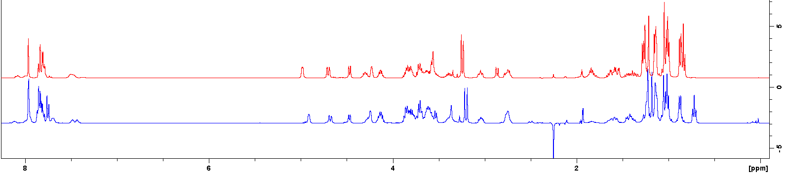
Slika 30. Spektar ¹H NMR onečišćenja 4''_Imp RRT 1.309 (plavo) izoliranog tehnikom LC-SPE u odnosu na glavnu komponentu (crveno).

Slika 31. Spektar HMBC izoliranog onečišćenja 4''_Imp RRT 1.309 snimljen u deuteriranom acetonitrilu pri 25 °C.
Slika 32. Predložena struktura onečišćenja 4''_Imp RRT 1.309.

Tablica 13. Kemijski pomaci ¹H i ¹³C onečišćenja 4''_Imp RRT 1.309 asignirani u acetonitrilu-d3.
SPOJ | 4’’_Imp RRT 1.309
Atom | δ(¹H)/ppm | δ(¹³C)/ppm | Atom | δ(¹H)/ppm | δ(¹³C)/ppm
1 | - | 178.4 | 4’’- 22a | -ª | -
2 | 2.77 | 45.6 | 4’’- 22b | 7.97 | -
2Me | 1.13 | 14.57 | 23 | - | -ª
3 | 4.24 | 78.44 | 24 | 3.81; 3.65 | 47.85
4 | 2.00 | 42.5 | 25 | 4.13 | 77.17
4Me | 1.00 | 8.85 | 26 | 1.95; 1.63 | 28.5
5 | 3.53 | 83.2 | 27 | 1.83; 1.44 | 21.03
6 | - | 73.7 | 28 | 3.86; 3.71 | 67.71
6Me | 1.22 | 27.2 | 29 | - | 175.1
6OH | -ª | - | 30 | 2.18 | 35.7
7eq; 7ax | 1.62; 1.37 | 42.7 | 1' | 4.47 | 102.57
8 | 1.94 | 26.5 | 2' | 3.04 | 70.97
8Me | 0.87 | 21.62 | 2'OH | -ª | -
9eq; 9ax | 2.49; 2.14 | 70.55 | 3' | 2.38 | 45.3
9a-N | 2.25 | 39.7 | 3'NMe₂ | 2.11 | 39.48
10 | 2.40 | 64.7 | 4'eq; 4'ax | 1.59; 1.06 | 28.93
10Me | 1.02 | 6.97 | 5' | 3.66 | 67.9
11 | 3.62 | 67.9 | 5'Me | 1.15 | 21.29
11OH | -ª | - | 1'' | 4.91 | 95.2
12 | - | 74.8 | 2''eq; 2''ax | 2.30; 1.42 | 34.84
12Me | 1.05 | 16.83 | 3'' | - | 73.9
12OH | -ª | - | 3''Me | 1.19 | 20.79
13 | 4.68 | 77.48 | 3''OMe | 3.20 | 49.2
14eq; 14ax | 1.82; 1.44 | 21.05 | 4'' | 2.77 | 87.3
14Me | 0.72 | 10.35 | 4’’- 9a | 3.80; 3.69 | 73.2
15 | - | 166.1 | 4’’- 9b | 1.84 | 29.69
16 | - | 141.57 | 4’’- 9c | 3.42 | 36.0
17; 21 | 7.84 | 127.64 | 4’’- 9d | 7.49 | -
18; 20 | 7.75 | 127.05 | 5'' | 4.27 | 64.47
19 | - | 136.50 | 5''Me | 1.24 | 18.03
22 | 7.96 | 141.63
ªnije opažen signal

- ZAKLJUČAK
U ovom istraživanju tehnika LC-SPE/NMR uspješno je primijenjena za analizu reakcijskih smjesa dviju novih bioaktivnih klasa azitromicinskih konjugata – makrozona. Komponente reakcijskih smjesa učinkovito su odijeljene na kromatografskoj koloni. Nakon kromatografskog odjeljivanja odabrani analiti su uspješno ekstrahirani višestrukim ukoncentriravanjem (engl. multitrapping) na SPE-nosače. Na temelju analize snimljenih jedno- i dvodimenzijskih spektara NMR te spektara MS predložene su strukture dvaju novosintetiziranih makrozona i 5 različitih onečišćenja iz reakcijskih smjesa. Strukture izoliranih onečišćenja slične su odgovarajućim novosintetiziranim makrozonima te se može zaključiti da se radi o nusproduktima i razgradnim produktima nastalima tijekom sinteze makrozona. Provedeno istraživanje dalo je uvid u strukture onešišćenja na puno brži i učinkovitiji način od standardnih metoda off-line, uz utrošak znatno manje količine uzorka i otapala.
Vezani sustav LC-SPE/NMR pokazao se kao prikladna i osjetljiva metoda za istraživanje profila onečišćenja (engl. impurity profiling) reakcijskih smjesa makrozona. Zahvaljujući mogućnosti višestrukog ukoncentriravanja na SPE-nosače ova metoda je učinkovita za analizu komponenata prisutnih u vrlo niskim koncentracijama u složenim smjesama jer omogućuje brzo i učinkovito odjeljivanje, ekstrakciju te identifikaciju glavnih produkata i nepoznatih onečišćenja što je neophodan korak u istraživanju i razvoju novih farmaceutskih pripravaka i ljekova te bitan preduvjet za njihovo stavljanje na tržište.

- LITERATURNI IZVORI
- P. Novak, T. Jednačak, u Z. Mandić (ur.), Physico-Chemical Methods in Drug Discovery and Development, Vol. 5, IACP Publishing, Zagreb, 2012, str.189-220.
- J. M. Berg, J. L. Tymoczko, L. Stryer, Biokemija, Školska knjiga, Zagreb, 2013, str. 1001-1003.
- I. M. Gould, A. M. Bal, Virulence, 4 (2013) 185‐191.
- C. L. Ventola, P T. 40 (2015) 277‐283.
- J. G. Bartlett, D. N. Gilbert, B. Spellberg, Clin. Infect. Dis. 56(10) (2013) 1445-1450.
- K. Pilaniya, H. K. Chandrawanshi, U. Pilaniya, P. Manchandani, P. Jain, N. Singh, J. Adv. Pharm. Technol. Res. 1 (2010) 302‐310.
- B. Nigović, M. Sertić: Onečišćenja u lijekovima, Farm. Glas. 68 (2012) 77-78.
- R. M. Bianchini, P. M. Castellano, T. S. Kaufman. Anal. Chim. Acta. 654 (2009) 141-147.
- O. Corcoran, M. Spraul. Drug Discovery Today. 14 (2003) 624-631.
- V. Eraković Haber, Infektološki glasnik, 31 (2011) 29-39.
- E. Flyn, M. Sigal, P. Wiley, K. J. Gerzon, Am. Chem. Soc. 76 (1954) 3121-3131.
- S. Alvarez-Elcoro, M. J. Enzler, Mayo Clin. Proc. 74 (1999) 613-634.
- Yan M, Ma X, Dong R et al. Eur. J. Med. Chem. 103 (2015) 506‐515.
- Z. Banić Tomišić, Kem. Ind. 60 (2011) 603-617.
- T. Tenson, M. Lovmar, M. Ehrenberg, J. Mol. Biol. 330 (2003) 1005-1014.
- G. Foulds, R. M. Shepard, R. B. Johnson, J. Antimicrob. Chemother. 25 (1990) 73-82.
- A. Z. Washington, D. B. Benicewicz, J. C. Canzoneri. ACS Chem. Biol. 9 (2014) 2621-2631.
- C. R. Sturge, C. F. Felder-Scott, R. Pifer, C. Pybus, R. Jain, B. L. Geller, D. E. Greenberg, ACS Infect. Dis. 5 (2019) 1446-1455.
- Macrolide Antibiotics: Chemistry, Biology, and Practice, 2nd ed.; Omura, S. Ed.; California, USA, Academic Press, 2002.
- S. Đokić, G. Kobrehel, G. Lazarevski, N. Lopotar, Z. Tamburašev, B. Kamenar, A. Nagl I. Vicković, J. Chem. Soc. Perkin. Trans. 1 (1986) 1881-1890.
- A. Denis, C. Agouridas, J. M. Auger, Y. Benedetti et al. Bioorg. Med. Chem. Lett. 9 (1999) 3075-3080.
- H. Čipčić Paljetak, D. Verbanac, J. Padovan et al, Antimicrob. Agents Chemother. 60 (2016) 5337‐5348.
- I. Habinovec, N. Benčić, M. Bukvić, I. Grgičević, I. Mikulandra, T. Jednačak, P. Novak, LC-SPE/NMR analysis of macrozones, new bioactive azithromycin conjugates, Book of abstracts, HSKIKI 2019, Šibenik, Hrvatska, 2019
- A. E. Liberta, D. X. West, BioMetals 5 (1992) 121-126.
- A. E. Liberta, D. X. West, S. B. Padhye, R. C. Chikate, P. B. Sonawane, A. S. Kumbhar, R. G. Yerande, Coord. Chem. Rev. 123 (1993) 49-71.
- S. Adsule, S. Banerjee, F. Ahmed, S. Padhye, F. H. Sarkar, Bioorg. Med. Chem. Lett. 20 (2010) 1247-1251.
- J. A. Lessa, I. C. Mendes, P. R. da Silva, M. A. Soares, R. G. dos Santos et al. Eur. J. Med. Chem. 45 (2010) 5671-5677.
- P. Novak, I. Grgičević, I. Mikulandra, M. Bukvić, M. Banjanac, V. Radovanović, I. Habinovec, B. Bertoša, Int. J. Antimicrob. Agents – rad u postupku objavljivanja
- https://makrozoni.chem.pmf.hr (datum pristupa 15. svibnja 2020)
- https://www.ich.org/ (datum pristupa 16. svibnja 2020)
- S. B. Bari, B.R. Kadam, Y. S. Jaiswal, A. A. Shirkhedkar, Eurasian J. Anal. Chem. 2 (2007) 32-53.
- International Conference on Harmonization (ICH) 2006 Impurities in new drug substances Q3A (R2)
- International Conference on Harmonization (ICH) 2006 Impurities in new drug products Q3B (R2)
- International Conference on Harmonization (ICH) 2009 Impurities: Guideline for Metal Impurities Q3D
- International Conference on Harmonization (ICH) 2011 Impurities: Guideline for residual solvents Q3C (R5)
- I. Cok, E. Emerce, Asian Chem. Lett. 16 (2012) 87-97.
- F. Monajjemzadeh, F. Ebrahimi, P. Zakeri-Milani, H. Valizadeh, Adv. Pharm. Bull. 4 (2014) 329‐338.
- S. Vasanti, S. Sulabha, Drug Invent. Today 1 (2009) 81–88.
- V. F. Samanidou, Pharm. Anal. Acta. 5 (2014) 1016.
- I. Shahnavi, S. Ahmed, Z. Anwar, M. Sheraz, M. Sikorski, Int. J. Photoenergy. 2016 (2016) 1-19.
- I. Habinovec, T. Jednačak, P. Novak, ADMET & DMPK, 3 (2015) 352-358.
- T. Tokunaga, M. Okamoto, Sumitomo Kagaku 2 (2010) 40-48.
- S. Erturk, E. S. Aktas, L. Ersoy, S. Ficicioglu, J. Pharm. Biomed. Anal. 33 (2003) 1017-1023.

- DODATAK
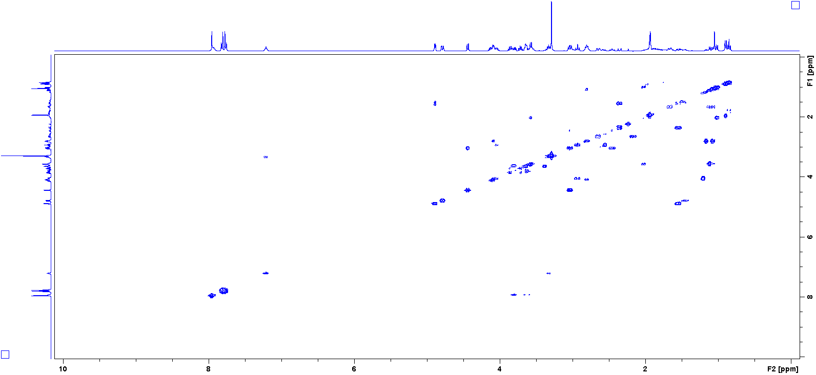
Slika D1. Spektar LC-SPE COSY izoliranog 9a-tetrahidrofurfuril makrozona snimljen u acetonitrilu-d3 pri 25 °C.
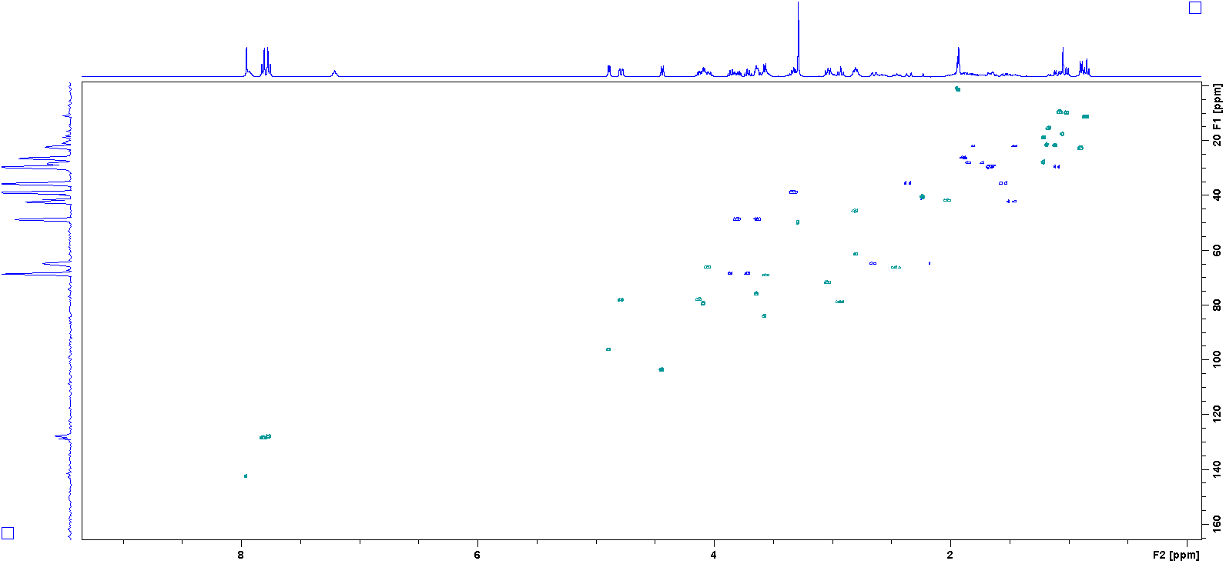
Slika D2. Spektar HSQC izoliranog 9a-tetrahidrofurfuril makrozona snimljen u acetonitrilu-d3 pri 25 °C.

a)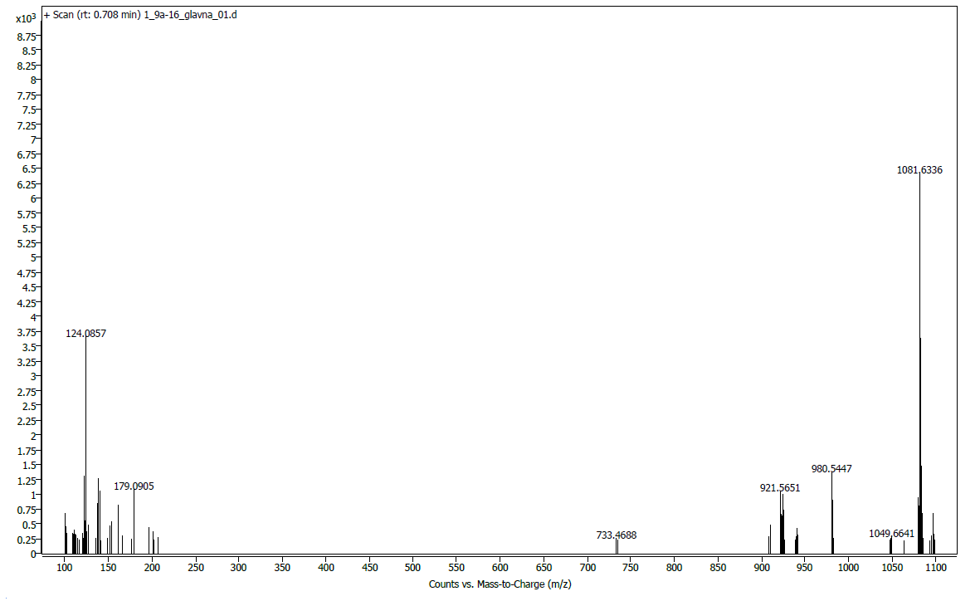
b)

Slika D3. a) Spektar ESI-MS i b) predložena fragmentacija 9a-tetrahidrofurfuril makrozona
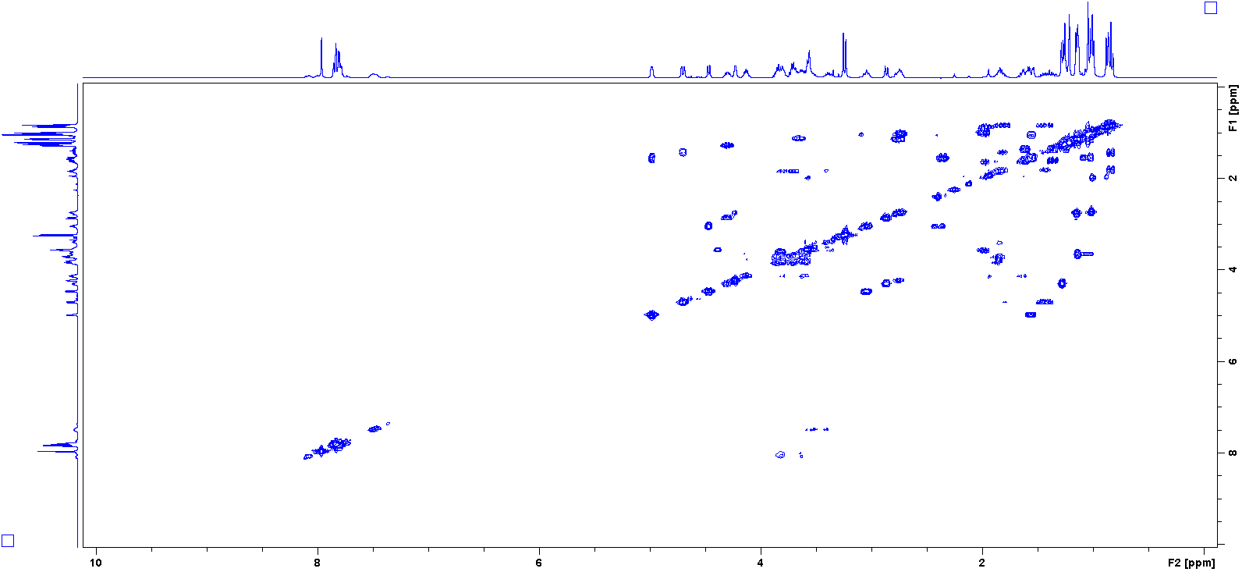
Slika D4. Spektar LC-SPE COSY izoliranog 4''-tetrahidrofurfuril makrozona snimljen u acetonitrilu-d3 pri 25 °C.
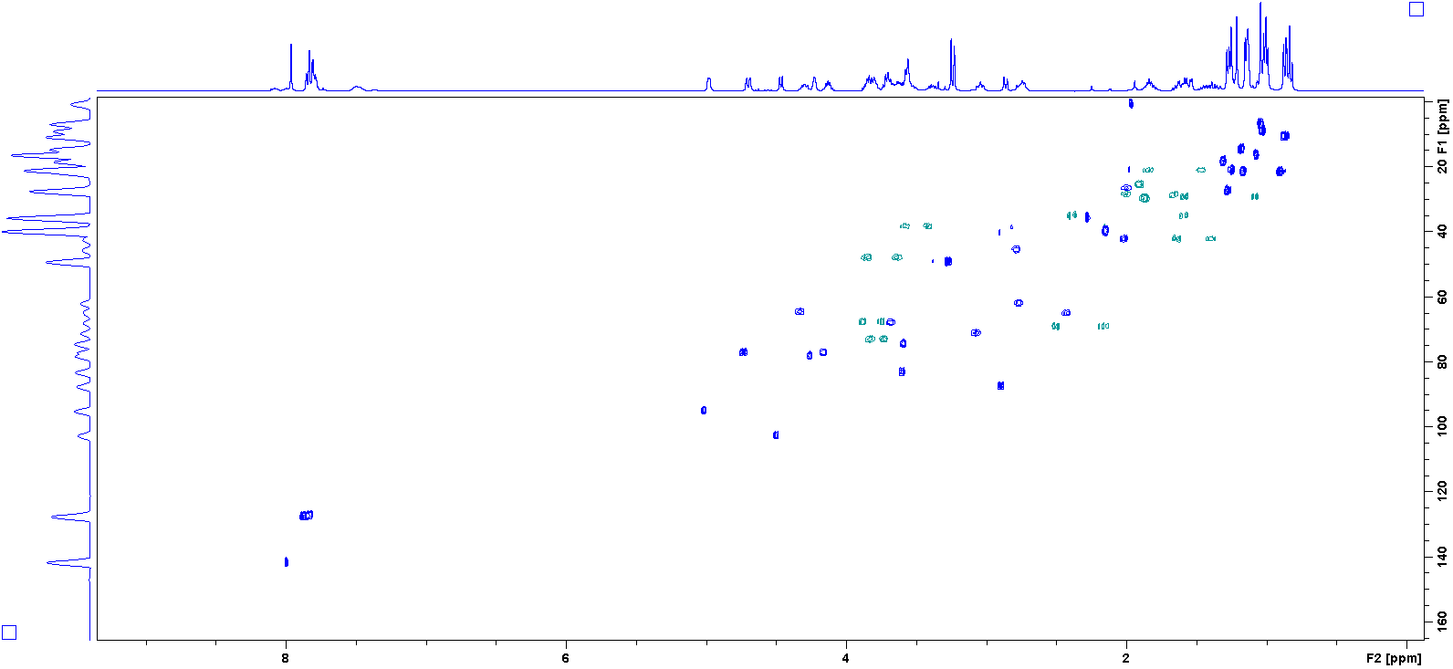
Slika D5. Spektar HSQC izoliranog 4“-tetrahidrofurfuril makrozona snimljen u acetonitrilu-d3 pri 25 °C.
a)
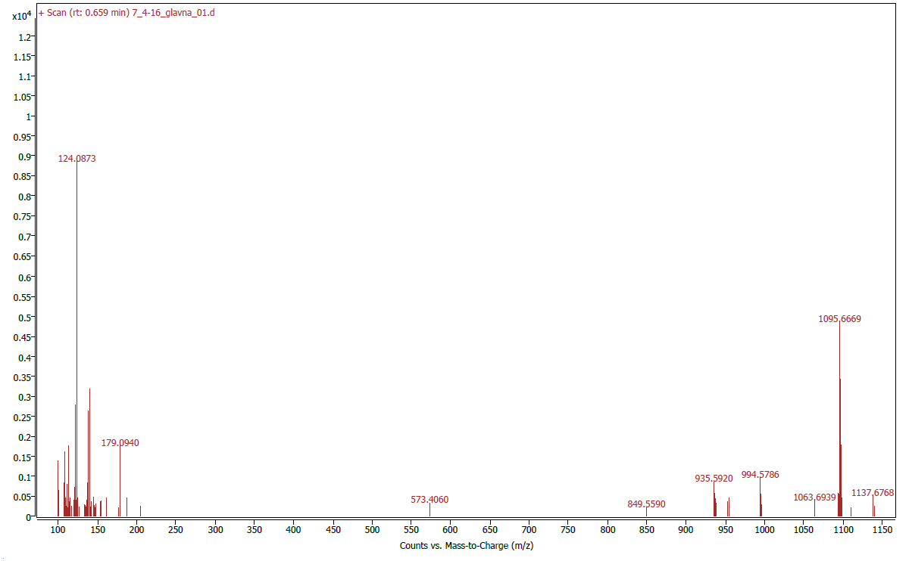

b)
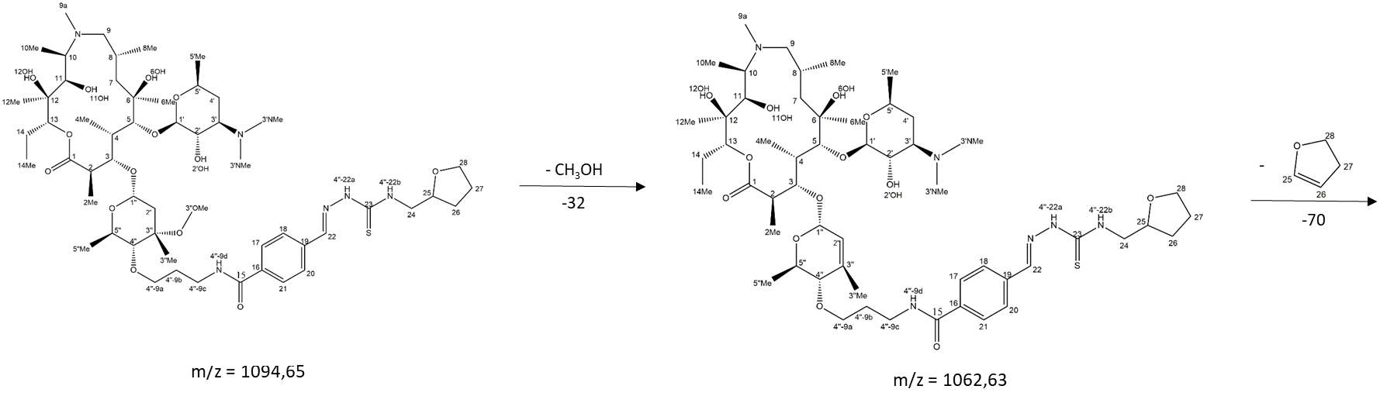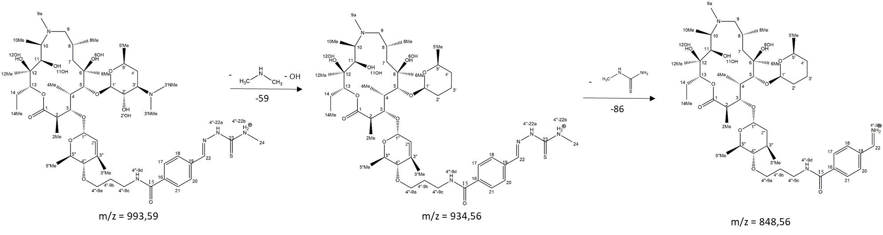
Slika D6. a) Spektar ESI-MS i b) predložena fragmentacija 4”-tetrahidrofurfuril makrozona.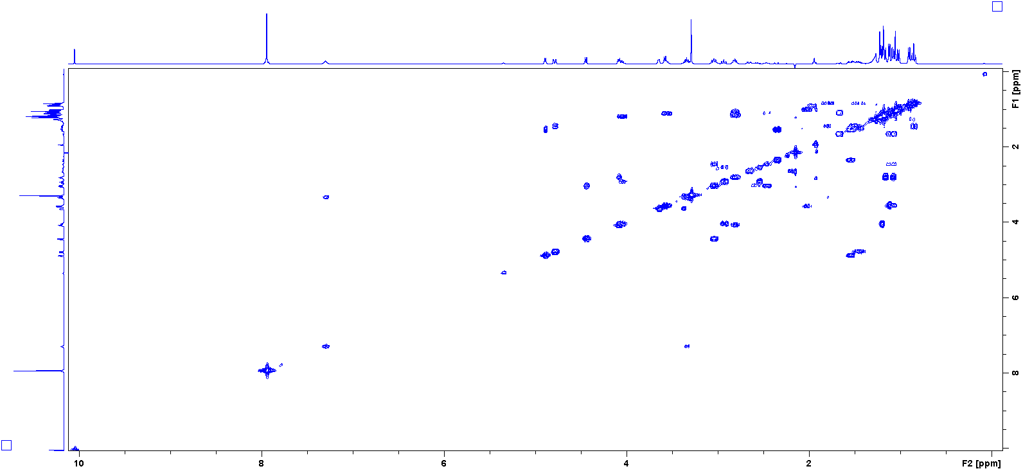
Slika D7. Spektar LC-SPE COSY izoliranog onečišćenja 9a_Imp RRT 0.822 snimljen u acetonitrilu-d3 pri 25 °C.
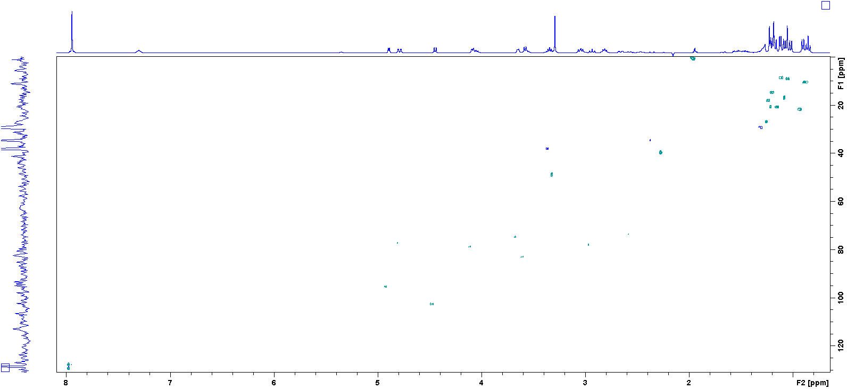
Slika D8. Spektar HSQC izoliranog onečišćenja 9a_Imp RRT 0.822 snimljen u acetonitrilu-d3 pri 25 °C.
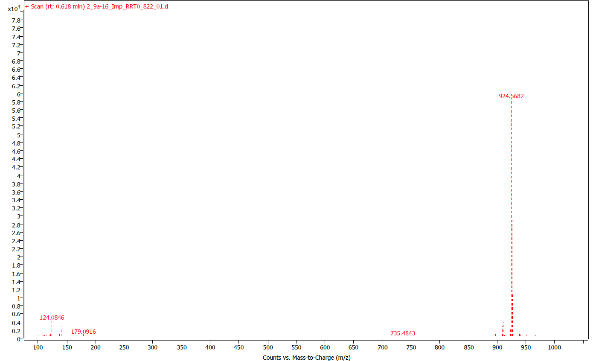
Slika D9. Spektar ESI-MS onečišćenja 9a_Imp RRT 0.822.

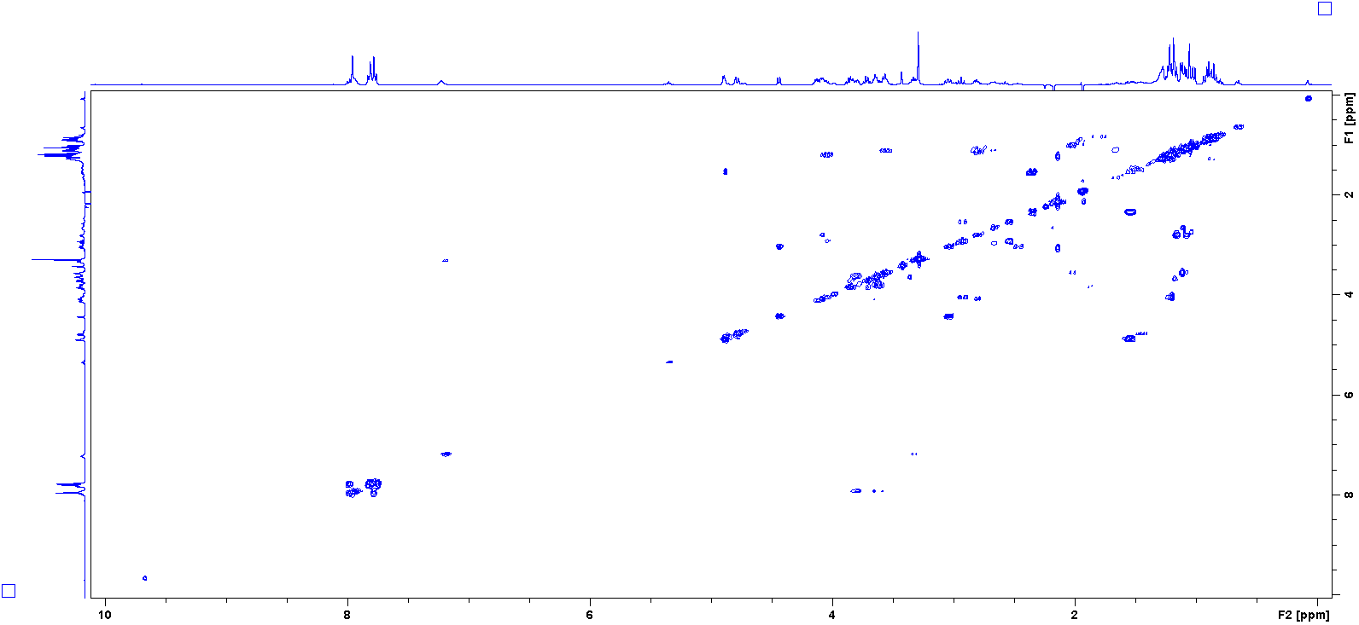
Slika D10. Spektar LC-SPE COSY izoliranog onečišćenja 9a_Imp RRT 1.325 snimljen u acetonitrilu-d3 pri 25 °C.
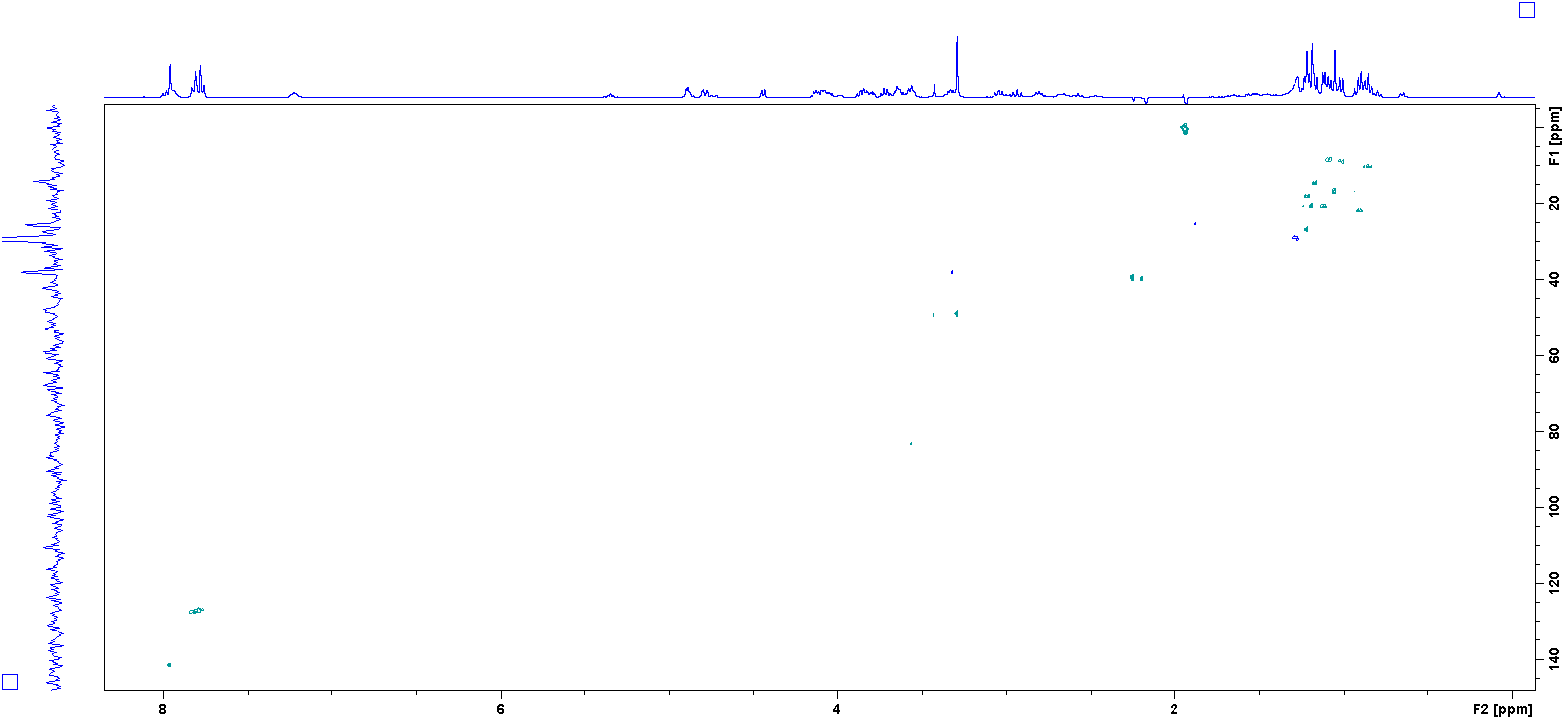
Slika D11. Spektar HSQC izoliranog onečišćenja 9a_Imp RRT 1.325 snimljen u acetonitrilu-d3 pri 25 °C.
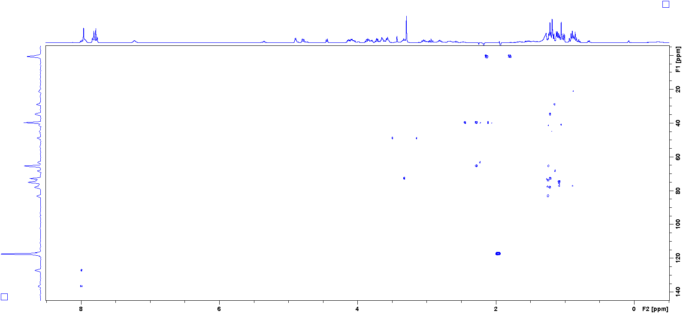
Slika D12. Spektar HMBC izoliranog onečišćenja 9a_Imp RRT 1.325 snimljen u deuteriranom acetonitrilu pri 25 °C.

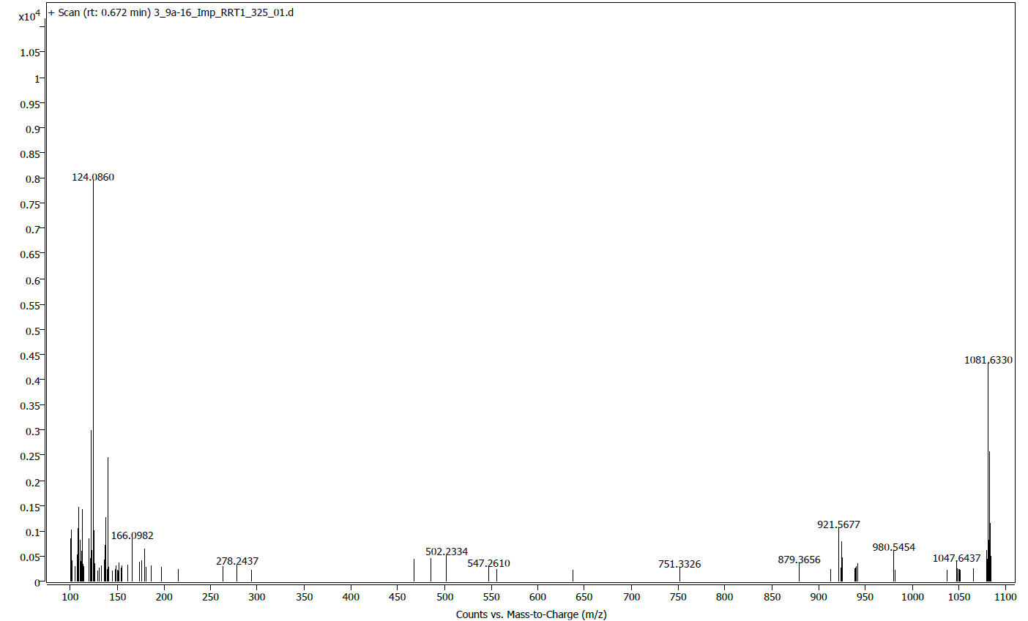
Slika D13. Spektar ESI-MS onečišćenja 9a_Imp RRT 1.325.
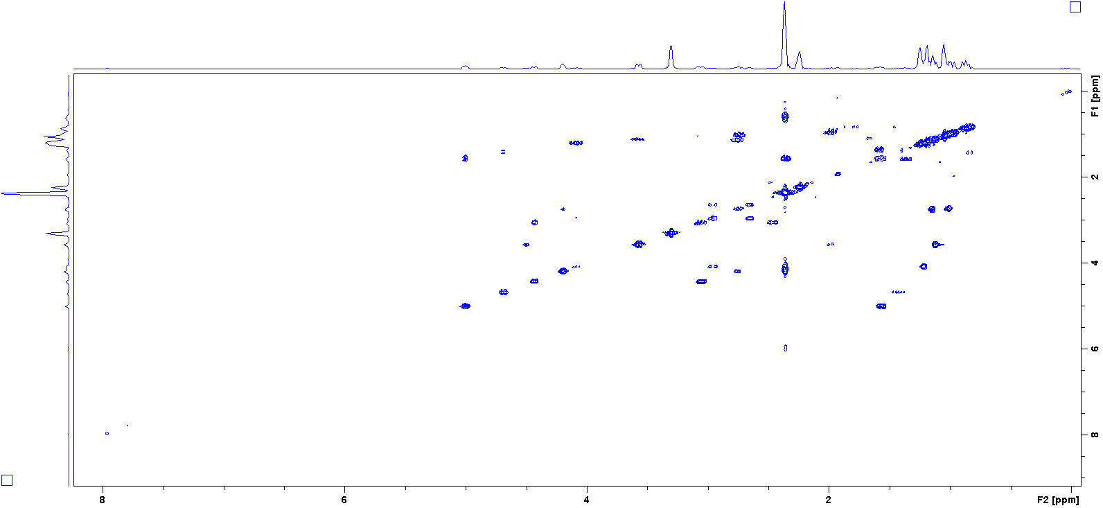
Slika D14. Spektar LC-SPE COSY izoliranog onečišćenja 4''_Imp RRT 0.692 snimljen u acetonitrilu-d3 pri 25 °C.
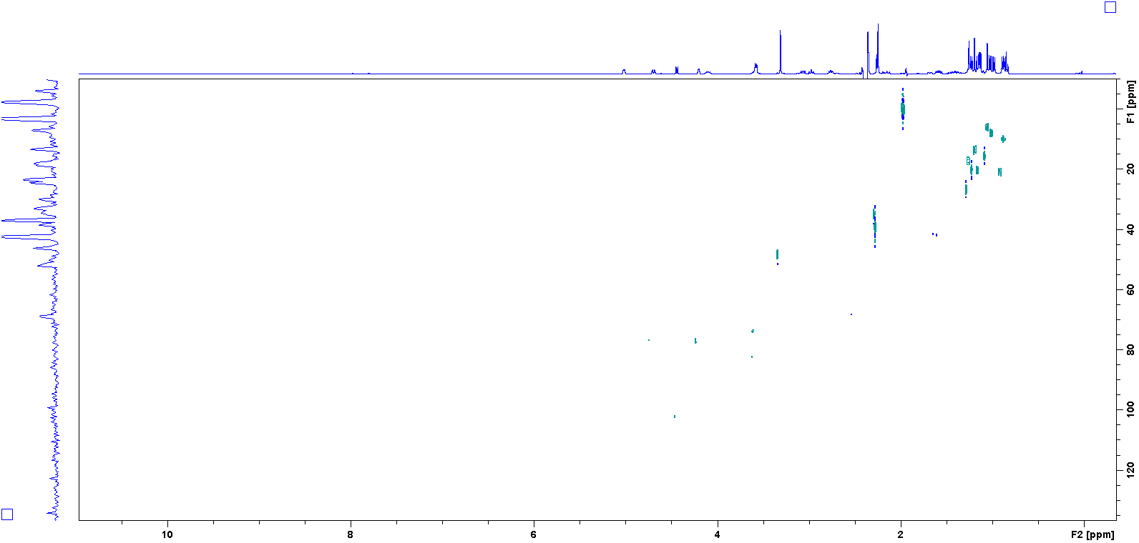
Slika D15. Spektar HSQC izoliranog onečišćenja 4''_Imp RRT 0.692 snimljen u acetonitrilu-d3 pri 25 °C.
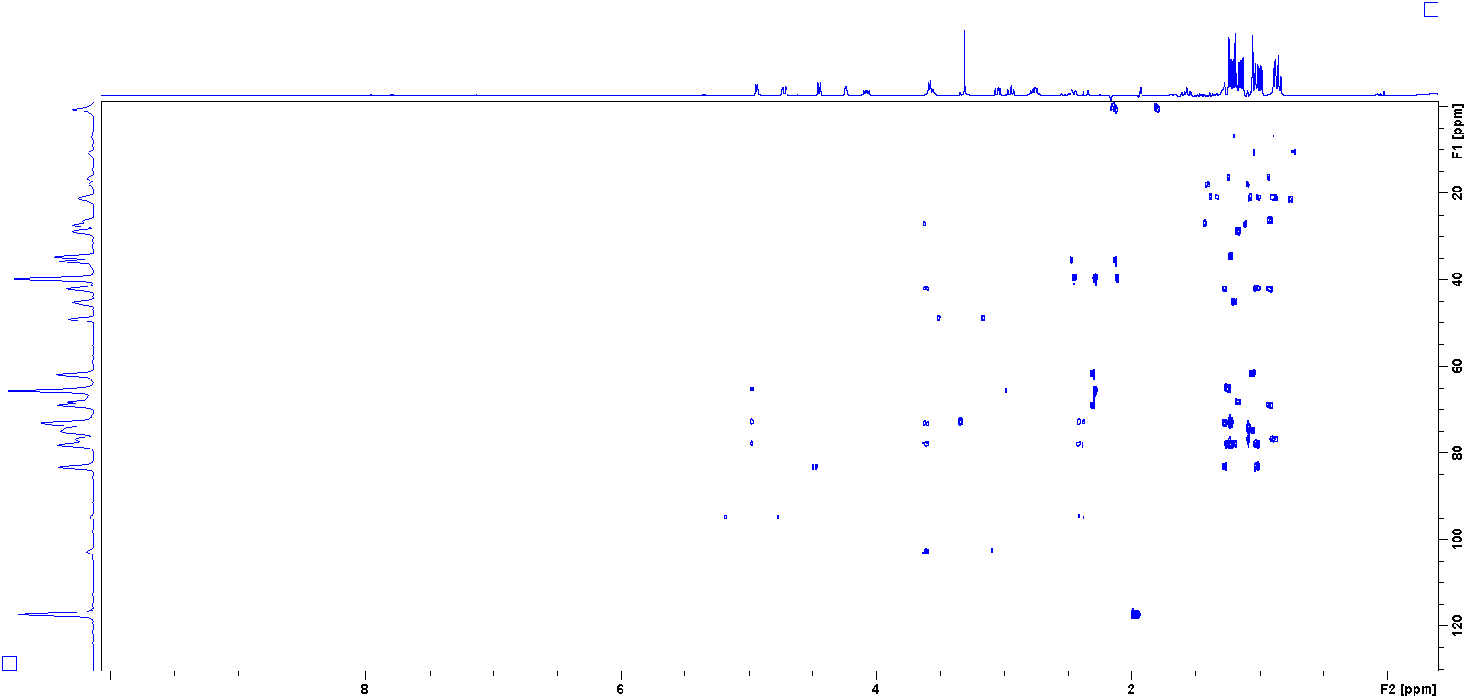
Slika D16. Spektar HMBC izoliranog onečišćenja 4''_Imp RRT 0.692 snimljen u deuteriranom acetonitrilu pri 25 °C.

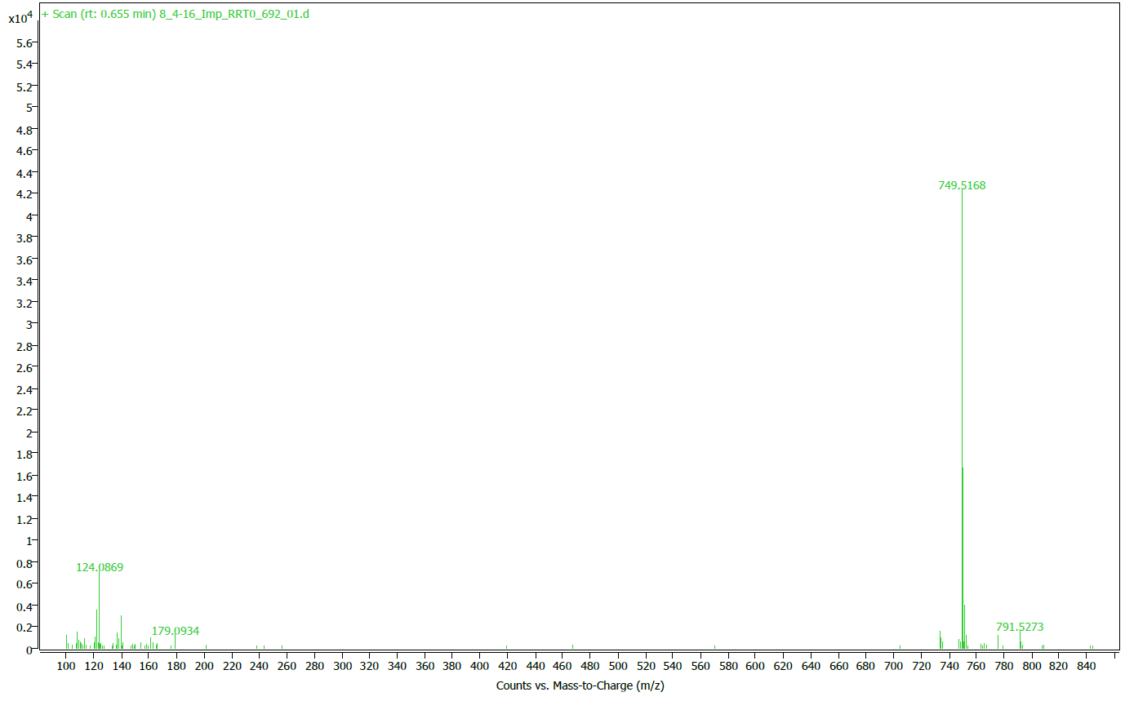
Slika D17. Spektar ESI-MS onečišćenja 4''_Imp RRT 0.692.
Slika D18. Spektar HMBC izoliranog onečišćenja 4''_Imp RRT 0.915 snimljen u deuteriranom acetonitrilu pri 25 °C.

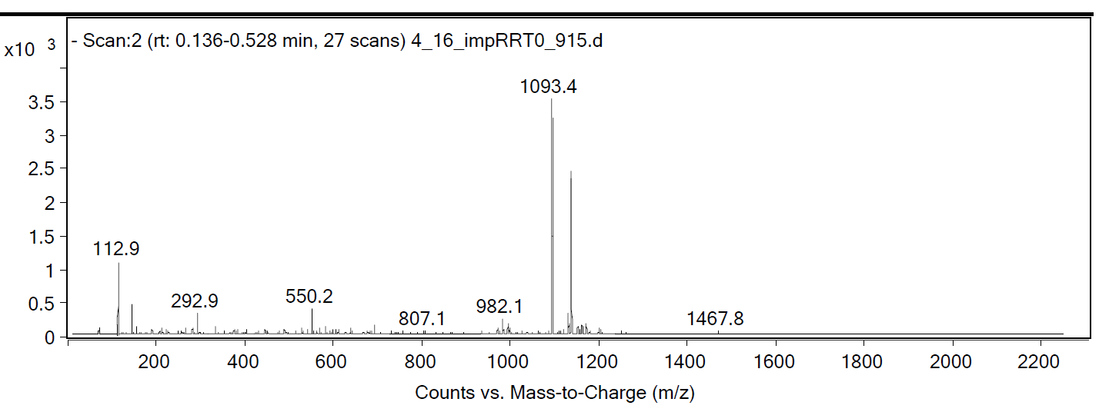
Slika D19. Spektar ESI-MS onečišćenja 4''_Imp RRT 0.915.
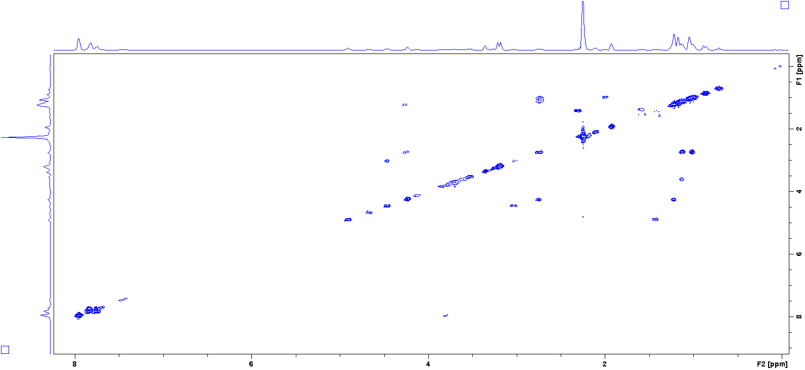
Slika D20. Spektar LC-SPE COSY izoliranog onečišćenja 4''_Imp RRT 1.309 snimljen u acetonitrilu-d3 pri 25 °C.
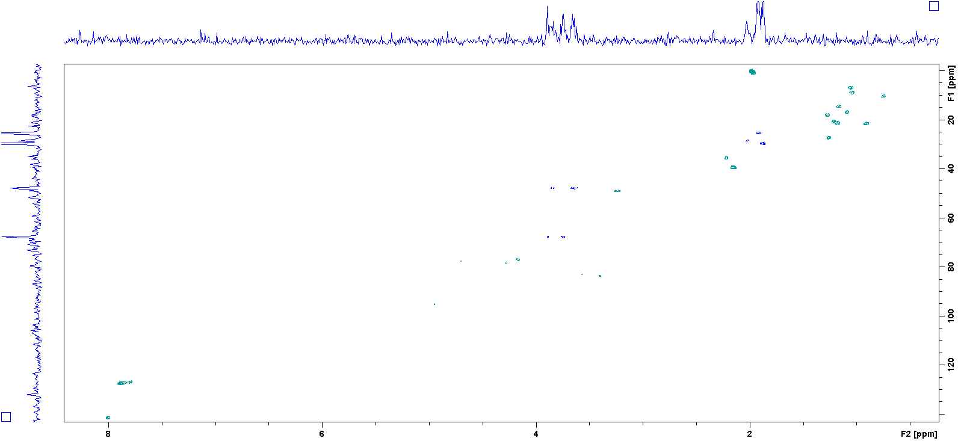
Slika D21. Spektar HSQC izoliranog onečišćenja 4''_Imp RRT 1.309 snimljen u acetonitrilu-d3 pri 25 °C.
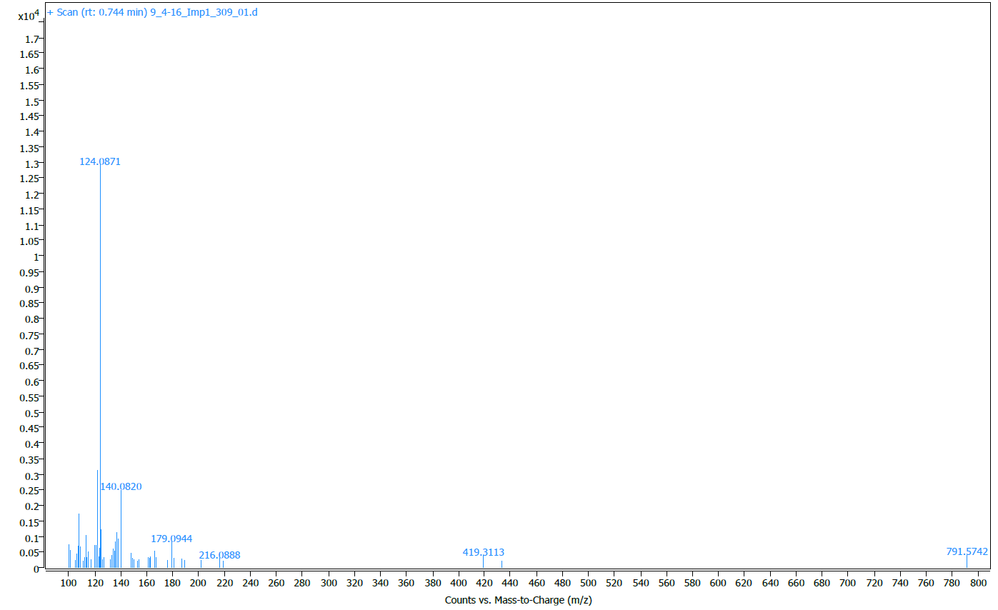
Slika D22. Spektar ESI-MS onečišćenja 4''_Imp RRT 1.309.

